№  п/п | Фамилия, Имя,  Отчество.  Фото | дата рождения,  смерти,  место рождения | Место призыва,  дата призыва. | место службы,  боевой путь. | звание | награды | Судьба,  история | Наличие  Сведений в в государственно информационной системе «Интерактивный сервис «Память народа»
1 | 2 | 3 | 4 | 5 | 6 | 7 | 8 | 9
1 | Алеканкин Владимир Петрович  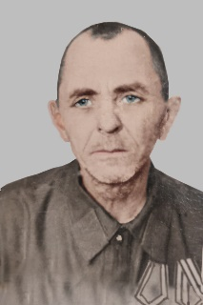 | 01.06.1909г.р.  11.11.1985г.  г. Астрахань | Золотовский РВК Саратовской области  14.07.1941. | 1-й Украинский фронт  503 стрелковый полк  1230стрелкой полк  12.1944г.получил последнее ранение, вернулся в 1945г. в село Золотое. | рядовой | медаль  «За Отвагу, медаль «За Победу над Германией» и «20лет победы в В.О.В.1941-1945г.г.» | Участвовал в боях при освобождении городов Воронеж, Курск, Орёл, Москва, Тула, Брянск. Имел четыре ранения. После войны проживал в с. Золотое Красноармейского р-на Саратовской обл. пер.Колояровсий,3  Захоронен на сельском кладбище. | имеются
2 | Анастасов Александр Петрович  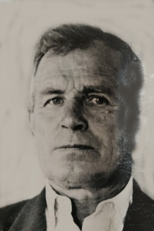 | 16.10.1911г.-08.12.1982г. | Золотовский РВК Саратовской области | 1-ый Украинский фронт, Смоленское направление, освобождение Киева | рядовой | медали: «За Победу над Германией» и «20лет победы в В.О.В. 1941-1945г.г.» | Вернулся с фронта, был участником битвы за Смоленск.3 ранения  с. Золотое  Ул. Красноармейская 47 | имеются
3 | Астанин Александр Никитович | 1905г.р. | Золотовский РВК Саратовской области | 1-ый Украинский Белорусский, Северный фронт. ,(Варшава, Познань, Берлин) | Ста ршина | Орден «Красной звезды»  медаль: «За Победу над Германией» и «20лет победы в В.О.В. 1941-1945г.г.» | Вернулся с войны, имел 1 тяжелое ранение.  С.Золотое  Ул.Пристанская д.18 | отсутствуют
4 | Алмазова Серафима  Федоровна  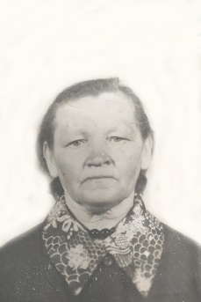 | 05.08.1923г.  Чувашия | Ядринский РВК | 2-й Белорусский фронт | ефрейтор | Медаль «За боевые заслуги» | После войны проживала с.Золотое  Ул.Заговенкова 109  (есть сын). | отсутствуют
5 | Арапов Александр Петрович | 31.09.1926г  03.11.1980г. | Золотовский РВК Саратовской области | 1-й Белорусский фронт | ефрейтор | медали: «За Победу над Германией» и «20лет победы в В.О.В. 1941-1945г.г.» всего 4 . | После войны проживал в  с.Золотое  Ул.Колхозная 52 | отсутствуют
6 | Арапов Павел Федорович | 17.12.1905г.29.09.1983г. | Золотовский РВК Саратовской области | 2-Белорусский фронт | рядовой | медали: «За Победу над Германией» и «20лет победы в В.О.В. 1941-1945г.г.» всего 4 . | После войны проживал в  с.Золотое  Ул.Крупская д.8 | отсутствуют
7 | Алексеев Николай Алексеевич | 1915г.р.  24.05.1987г. | Золотовский РВК Саратовской области | 3-й Украинский фронт. | рядовой | медали: «За Победу над Германией» и «20лет победы в В.О.В. 1941-1945г.г.» . | После войны проживал в  с.Золотое  Ул.Заговенкова 137,имел 2 тяжелых ран ени я. | имеются
8 | Аркадьев Виктор Алексеевич | 1926г.р.  11.10.1986г. | Золотовский РВК Саратовской области | 3-й Украинский фронт | рядовой | медали: «За Победу над Германией» и «20лет победы в В.О.В. 1941-1945г.г.» . | После войны проживал в  с.Золотое  Ул.Заговенкова 145 | отсутствуют
9 | Акишин Андрей Михайлович | 1913г.р. | Золотовский РВК Саратовской области | Оборона Сталинграда | рядовой | Медали: «За боевые заслуги» «,За оборону Сталинграда», «За победу над Германией» и «20 лет победы в В.О.В. 1941-1945г. | После войны проживал в с.Золотое. | отсутствуют
10 | Акимов Василий Ефимович | 1891г.р. | Золотовский РВК Саратовской области | Гражданская война  Оборона Царицына,  1-й Украинский фронт | Рядовой | медали: «За Победу над Германией» и «20лет победы в В.О.В. 1941-1945г.г.» . | После войны проживал в с.Золотое | отсутствуют
11 | Авдошин Алексей  Иванович | 1923г.р. | Золотовским РВК Саратовской области | Карельский фронт | Младший лейтенант | Медали: «За отвагу», « За освобождение Советского Заполярья» «За победу над Германией», «20 лет победы в В.О.В.,1941-1945г.г.» | После войны проживал в с.Золотое | отсутствуют
12 | Аркадьев Василий Геогиевич | 1913г.р. | Золотовским РВК Саратовской области | С Деникиным | рядовой | Медали: «За боевые заслуги»,  «За победу над Германией» и «20 лет победы в В.О.В. 1941-1945г.г.» | После войны проживал в с.Золотое | отсутствуют
13 | Боровиков Павел Михайлович  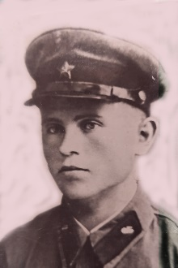 | 1916г.р. | Золотовским РВК Саратовской области | Калининский фронт(Невель)  Ш №0231768 | сержант | Орден: «Красная Звезда»  ,медали: «За победу над Германией» и «20 лет победы в В.О.В. 1941-1945г.г. | После войны проживал в с.Золотое  ,ул.Крупская 49  2 ранения(1 тяжелое). | имеются
14 | Букаев Иван Петрович  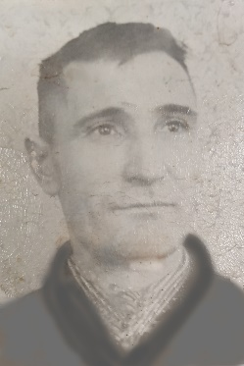 | 1923г.  С.Гусево Золотовского кантона Камышынского уезда. | Золотовским РВК Саратовской области | Оборона Москвы,СтарыеРусы,Новгород. | рядовой | Медали: « ,За. победу над Германией», «20 лет победы в В.О.В. 1941-1945г.г.» | Окончил 4 класса и начал работать в колхозе.В 1942 году окончил курсы тракторисов,а 1941 году пошел добровольцем на фронт(прибавил себе один год возраста).Попал в учебную часть воздушно-десантной бригады.Учился на телеграфиста.Затем оборона Москвы.Познее был переброшен под Старые Русы под Новгородом.Были тяжелые бои.Военная часть попала в окружение,выбирались кто как мог.Иван Петрович поручил тяжелое обморожение ног.По заболеванию дали 2-ую группу инвалидности.Был комиссован и вернулся на родину. | отсутствуют
15 | Боровикова Мария Алексеевна  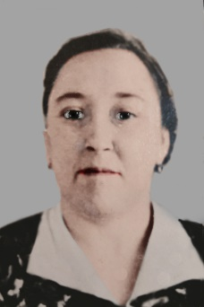 | 1921г.р. | Золотовским РВК Саратовской области | Калининский фронт Саратовскаяобласть,  Прожекторная часть. | рядовой | медали: «За Победу над Германией» и «20лет победы в В.О.В. 1941-1945г.г.» . | После войны проживала в с.Золотое  Ул.Волжская 13 | отсутствуют
16 | Богомолов Петр Михайлович | 1904г.р.  13.01.1983г. | Золотовским РВК Саратовской области | 1-Украинский фронт,  Сталинградский фронт. | рядовой | Медали : «За отвагу».  «За Победу над Германией» и «20лет победы в В.О.В. 1941-1945г.г.» . | После войны проживал в с.Золотое  Ул.Заговенкова 61  Имел 1 ранение. | имеются
17 | Букаев Петр Степанович | 1889г.р. |  | Гражданская война,Оборона Царицына,Оборона Сталинграда. | боец | Ордена: «Красного знамени», «Ленина»,  Медали: «За победу над Германией», «20 лет победы в В.О.В.1941-1945г.г.» | Проживал в с.Золотое | отсутствуют
18 | Баженов Михаил Евдокимович | 1903г. | Золотовским РВК Саратовской области | 1-й Украинский фронт  (Днепропетровск) | рядовой | Ордена: «Славы 3-степени»  Медали : «За отвагу».  «За Победу над Германией» и «20лет победы в В.О.В. 1941-1945г.» | После войны проживал в с.Золотое  Ул.Заговенкова д.98,  имел 2 ранения. | имеются
19 | Букаев Федор Феопентович | 1920г.р | Золотовским РВК Саратовской области | 2-й Белорусский фронт | старшина | Медали : «За отвагу».  «За Победу над Германией» и «20лет победы в В.О.В. 1941-1945г.» | После войны проживал в с.Золотое, | отсутствуют
20 | Боровиков Павел Васильевич | 1915г.р. | Золотовским РВК Саратовской области | 2-й Прибалтийский фронт | Ст.сержант | Ордена: «Красная звезда» Медали : «За отвагу».  «За Победу над Германией» и «20лет победы в В.О.В. 1941-1945г.» | 2 тяж. Ранения  с.Золотое  Ул.Волжская д.13 | имеются
21 | Букаев Полуэкт Селиверстович | 02.01.1896г.р.  29.06.1979г. | Золотовским РВК Саратовской области | За оборону Москвы,  2-й Украинский | рядовой | Медали: «За боевые заслуги»,  «За победу над Германией» | с.Золотое  Ул.Пролетарская 58 | имеются
22 | Букаев Александр Иванович | 1923г.р. | Золотовским РВК Саратовской области | 2-й Белорусский фронт | Мл.лейтенант | Медали: «За боевые заслуги»,  «За победу над Германией | с.Золотое  Ул.Пролетарская 23 | имеются
23 | Баринов Михаил Андреевич | 1892г.р. | Золотовским РВК Саратовской области | Гражданская война  Борба с белоказаками | боец | Наград нет | С.Золотое | отсутствуют
24 | Бородач Алексей Васильевич | 1899г.р. | Золотовским РВК Саратовской области | 2-ой Украинский фронт | ефрейтор | Медали :  «За Победу над Германией» и «20лет победы в В.О.В. 1941-1945г.» | С.Золотое | отсутствуют
25 | Булычев Григорий Федорович  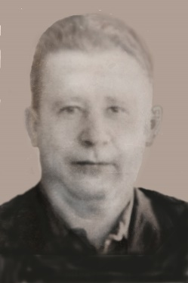 | 1926г. | Золотовским РВК Саратовской области | 3-й Белорусский фронт  Черноморский флот | сержант | Медали : «За отвагу».  «За Победу над Германией» и «20лет победы в В.О.В. 1941-1945г.» | с.Золотое  Ул.Первомайская 25 | имеются
26 | Базанов Александр Семенович  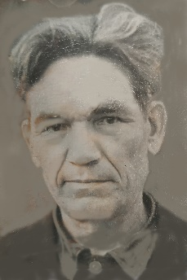 | 28.02.1912г.  12.07.1986г. | Золотовским РВК Саратовской области | 3-й Белорусский фронт  2-й Украинский фронт | Ст.лейтенант | Медали : «За отвагу».  «За Победу над Германией» и «20лет победы в В.О.В. 1941-1945г.» | с.Золотое  Ул.Заговенкова 77 | имеются
27 | Березин Алексей Матвеевич | 10.03.1916г.  04.03.1987г. | Золотовским РВК Саратовской области | 3-й Белорусский фронт | рядовой | Медали :  «За Победу над Германией» и «20лет победы в В.О.В. 1941-1945г.» | с.Золотое  Ул.Колхозная 59 | отсутствуют
28 | Букаев Петр Александрович | 1909г.р. | Золотовским РВК Саратовской области | 3-й Украинский фронт  Ростов,Полтава,Орловско-Курская дуга. | рядовой | Медали :  «За Победу над Германией» и «20лет победы в В.О.В. 1941-1945г.» | 1 ранение  с.Золотое  Ул.Крупская д.42 | имеются
29 | Белунин Иосиф Яковлевич | 1909г.р. | Золотовским РВК Саратовской области | 3-й Украинский фронт  2-й Белорусский | сержант | Медали «За боевые заслуги» За Победу над Германией» и «20лет победы в В.О.В. 1941-1945г.» | С.Золотое  Ул.Пролетарская д.76 | отсутствуют
30 | Букаев Федор Власович | 1900г  24.10.1980г. | Золотовским РВК Саратовской области | 3-й Белорусский фронт | рядовой | Медали :  «За Победу над Германией» и «20лет победы в В.О.В. 1941-1945г.» | Была контузия  С.Золотое  Ул.Пролетарская 21 | отсутствуют
31 | Боровикова Александра Капитоновна | 1899г.р. | Золотовским РВК Саратовской области | Оборона Сталинграда | рядовой | Медали :  «За Победу над Германией» и «20лет победы в В.О.В. 1941-1945г.» | С.Золотое | отсутствуют
32 | Букаев Василий Иванович | 1892г. |  | Гражданская война  Черноморский фронт  Миноносец «Рестороный» | матрос | Наград нет | С.Золотое | отсутствуют
33 | Больдюсов Иван Андреевич  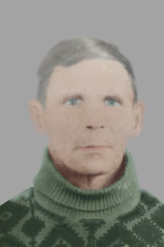 | 1925г. |  | 4-й Украинский фронт | рядовой | Медали: « ,За. победу над Германией», «20 лет победы в В.О.В. 1941-1945г.г.» | Контузия,  С.Золотое  Ул.Танцорова 67
34 | Борисов Василий Николаевич | 11.12.1923г.  Рязанская обл.Ермишенский р-он д.Торопово |  | Оборона Москвы,Центральный фронт | Командир отделения | Орден: «Орден славы 1,2-й степени»Медали: « ,За. победу над Германией», «20 лет победы в В.О.В. 1941-1945г.г.» | Родился в 1923г.В семье было 10детей.В 2009г.осталось 2.В 1941г. был призван в армию и сразу попал на погрузку бомб. Затем был отправлен на Москву, где был участником обороны Москвы .Начинал с рядового и дошел до командира отделения. После формирования воинских частей Центрального фронта был направлен в 97-й отдельный пулеметно-артиллерийский батальон ,который воевал в Японии.Там же праздновал День Победы.Демобилизовался в1945г.После войны проживал в г.Душанбе.В Золотом проживал ул.Советская 34
35 | Ведерников Николай Григорьевич  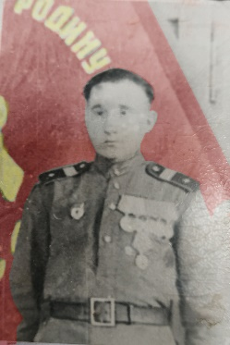 | 1925г.р. | Золотовским РВК Саратовской области | 1-й Украинский фронт  Пражская гвардия,Берлинская операция (Тернополь,Ярославль,Прага,Берлин) | Ст.сержант | Медали: «За боевые заслуги», «За отвагу», «За взятие Берлина», «За освобождение Праги», «За победу над Германией», «30 лет Советской Армии и Флота», «20 лет победы в В.О.В. 1941-1945г.г.» | С.Золотое  Ул.Волжская д.20
36 | Викулов Николай Павлович | 1907г.р. | Золотовским РВК Саратовской области | На Курской дуге | рядовой | Медали «За боевые заслуги» За Победу над Германией» и «20лет победы в В.О.В. 1941-1945г.» | С.Золотое  Ул.Заговенкова д.41
37 | Ведерников Борис Григорьевич  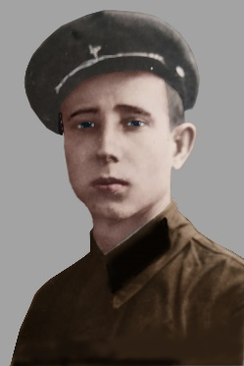 | 1919г.р. | Золотовским РВК Саратовской области | 2-ой Украинский фронт | рядовой | Медали: «За победу над Германией» и «20 лет победы в В.О.В. 1941-1945г.г.» | Был в плену с 1941-1945г.  С.Золотое  Ул.Калинина 56
38 | Васильченко Николай Павлович  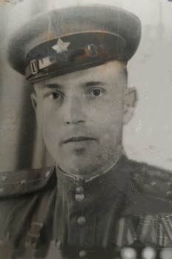 | 1920г.р. | Золотовским РВК Саратовской области | Курская дуга,Калининский,Северо-Западная война,Воронежский,1-й Белорусский | капитан | Ордена: «Красного знамени», «Отечественная война 1-ой,2-ой степени» «Красная звезда»  Медали: «За взятие Берлина», «За победу над Германией», «За освобождение Варшавы», «20 лет победы в В.О.В. 1941-1945г.г.» | 1 тяж.ранение 2 легких.  С.Золотое  Ул.Калинина д.30
39 | Вологдин Василий Васильевич | 25.02.1910г.  28.10.1986г. | Золотовским РВК Саратовской области | 1-й Украинский фронт  Брянск,Варшава,Берлин) | рядовой | Медали: «За освобождение Варшавы», «За победу над Германией» | Инвалид 2 г.ВОВ  С.Золотое  Ул.Комсомольская 4
40 | Володин Константин Исаевич  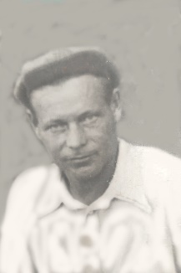 | 27.11.1912г.  31.03.1978г. | Золотовским РВК Саратовской области | Северо-Кавказский фронт | рядовой | Ордена «Красная звезда»,  Медали: «За победу над Германией»и «20 лет победы в В.О.В. 1941-1945г.г.» | 1 ранение  С.Золотое  Ул.Комсомольская 6
41 | Воробьев Иван Семенович  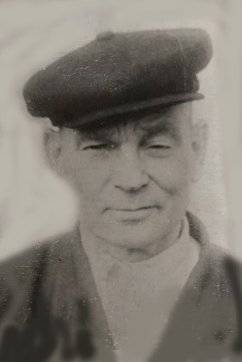 | 1914г.  17.03.1985г. | Золотовским РВК Саратовской области | 3-й Белорусский фронт | старшина | Медали: «За боевые заслуги», «За победу над Германией»и «20 лет победы в В.О.В. 1941-1945г.г.»заслуги». | Инвалид 2 гр.  сЗолотое  Ул.Танцорова д.19
42 | Васильченко Елена Михайловна | 1920г.р. | Золотовским РВК Саратовской области | 2-ой Белорусский фронт | рядовой | Медали: «За победу над Германией» и «20 лет победы в В.О.В. 1941-1945г.г.» | 3 ранения  С.Золотое  Ул.Калинина д.30
43 | Винников Федор Анреевич  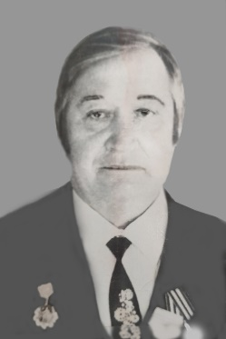 | 1914г. | Золотовским РВК Саратовской области | 2-ой Украинский фронт  Закавказский фронт,Летная часть 963 Истребительного полка. | старшина | Медали: «За боевые заслуги», «За победу над Германией»и «20 лет победы в В.О.В. 1941-1945г.г.». | С.Золотое  Пер.Рабочий 5
44 | Воробьев Константин Николаевич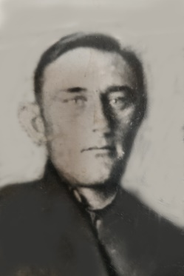 | 28.04.1920г.р.  19.11.1984г. | Золотовским РВК Саратовской области | 1-й Украинский фронт | рядовой | Ордена: «Славы 3-й степени»  Медали6 «За оборону Киева», «За победу над Германией», «»20 лет в В.О.В.1941-1945г.г.» | 1 тяж ранение  С.Золотое  Ул.Пролетарская д.68
45 | Глубшев Иван Леонтьевич  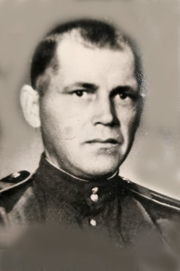 | 1895г.р. | Золотовским РВК Саратовской области | Западный фронт,Оборона Сталинграда,3-й Белорусский фронт | рядовой | Медали: «За отвагу». «За боевые заслуги»,» «За взятиеКенигсберга», «За победу над Германией» | С.Золотое  Ул.Советская 59
46 | Глубшев Ион Прокофьевич  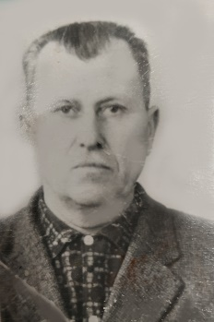 | 1914г.р. | Золотовским РВК Саратовской области | Южный фронт | рядовой | Медали: «За победу над Германией» и «20 лет победы в В.О.В. 1941-1945г.г.» | С.Золотое  Ул.Советская 108
47 | Гусев Алексей Васильевич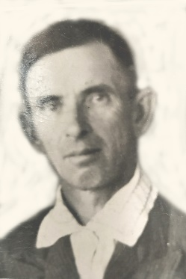 | 17.03.1907г.  24.05.1982г. | Золотовским РВК Саратовской области | Оборона Сталинграда,2-ой Украинский фронт.,  Смоленский фронт | рядовой | Медали: «За отвагу», «За победу над Германией», «20 лет победы в В.О.В. 1941-1945г.г.» | Инвалид 2-ой гр.  С.Золотое  Пер.Рабочий д.7
48 | Григорьев Дмитрий Васильевич | 1925г.р. | Золотовским РВК Саратовской области | 2-ой Украинский фронт | рядовой | Медали: «За победу над Германией» и «20 лет победы в В.О.В. 1941-1945г.г | С.Золотое  Ул.Красноармейская д.86
49 | Глубшев Константин Александрович | 1916г. | Золотовским РВК Саратовской области | 3-й Белорусский фронт.Никольский плацдарм(Ворошиловград,Прага,Горохов,Берлин) | Ст.сержант | Медали: «За боевые заслуги», «За победу над Германией»и «20 лет победы в В.О.В. 1941-1945г.г.» | С.Золотое  Ул.Советская д.35
50 | Городилин Александр Васильевич | 01.09.1919г.  22.07.1978г. | Золотовским РВК Саратовской области | 2-ой Белорусский фронт,  2-ой Украинский фронт  Освобождение городов Восточной Пруссии. | Ст.лейтенант | 6 мед. «За. победу над Германией», «20 лет победы в В.О.В. 1941, «За боевые заслуги» | 2 ранения  С.Золотое  Ул.Красноармейская д.76
51 | Дуганов Василий Андреевич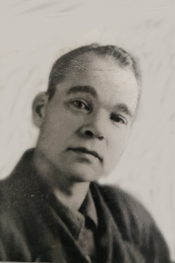 | 15.02.1922г.  20.01.1981г. | Золотовским РВК Саратовской области | Прибалтийский | рядовой | «За. победу над Германией», «20 лет победы в В.О.В. 1941, «За боевые заслуги» | 2-ая гр.инвалидности  С.Золотое  Ул.Танцорова д.54
52 | Денисов Петр Михайлович | 1924г.р. | Золотовским РВК Саратовской области | Оборона Сталинграда | Мл.сержант | «За. победу над Германией», «20 лет победы в В.О.В. 1941, «За боевые заслуги» | С.Золотое
53 | Дугин Петр Георгиевич | 1900г.р. | Золотовским РВК Саратовской области | Битва под Москвой | рядовой | За. победу над Германией», «20 лет победы в В.О.В. 1941,-1945г.г.» | С.Золотое  Ул.Заговенкова д.35
54 | Денисенко Яков Павлович | 06.08.1918г  30.06.1983г. | Золотовским РВК Саратовской области | Западный фронт | рядовой | За. победу над Германией», «20 лет победы в В.О.В. 1941-1945г.г.» | С.Золотое  Ул.Советская ид.77
55 | Денисов Петр Георгиевич | 1926г.р. | Золотовским РВК Саратовской области | 1-й Украинский фронт | рядовой | За. победу над Германией», «20 лет победы в В.О.В. 1941-1945г.г.» | С.Золотое
56 | Ершов Владимир Васильевич | 23.04.1922г.  02.04.1982г. | Золотовским РВК Саратовской области | Ленинградский фронт | рядовой | За. победу над Германией», «20 лет победы в В.О.В. 1941-1945г.г.» | С.Золотое  Ул.Советская д.56
57 | Ершова Елена Васильевна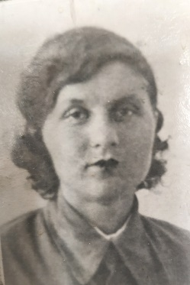 | 1914г. | Золотовским РВК Саратовской области | Юго-Западный фронт,  1-ый Украинский | ст.лейтенант | За. победу над Германией», «20 лет победы в В.О.В. 1941-1945г.г.» | С.Золотое  Ул.Октябрьская д.44
58 | Евдокимов Михаил Гаврилович | 1907г.р. | Золотовским РВК Саратовской области | 2-й Украинский фронт | рядовой | За. победу над Германией», «20 лет победы в В.О.В. 1941-1945г.г.» | С.Золотое
59 | Егоров Станислав Николаевич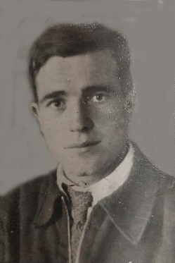 | 1926г.р. | Золотовским РВК Саратовской области | 2-й Белорусский фронт | рядовой | За. победу над Германией», «20 лет победы в В.О.В. 1941-1945г.г.» | С.Золотое  2 ранения,1 контузия  Пер.Больничный 5
60 | Елхов Михаил Федорович | 1910г.р. | Золотовским РВК Саратовской области | Юго-Западный фронт | рядовой | За. победу над Германией», «20 лет победы в В.О.В. 1941-1945г.г.» | 1 ранение  С.Золотое  Ул.Красноармейская 24
61 | Елхов Михаил Ильич | 1923г.р. | Золотовским РВК Саратовской области | 2-ой Белорусский фронт  2-ой Украинский  Северо-Западный фронт | сержант | За. победу над Германией», «20 лет победы в В.О.В. 1941-1945г.г.», «За боевые заслуги» | 1тяж. Ранение  С.Золотое  Ул.Красноармейская д.84
62 | Елхова Мария Алексеевна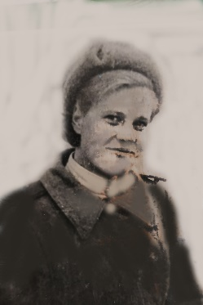 | 1921г.р. | Золотовским РВК Саратовской области | 2-ой Украинский фронт | рядовой | «За взятие Варшавы», «За. победу над Германией», «20 лет победы в В.О.В. 1941-1945г.г.» | С.Золотое  Ул.Красноармейская  д.84
63 | Елхов Алексей Иванович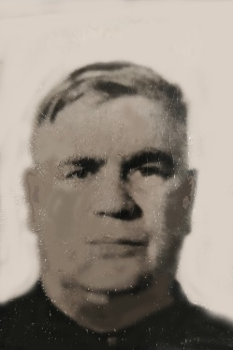 | 1914г.р. | Золотовским РВК Саратовской области | Белорусский фронт(Гомель) | рядовой | За. победу над Германией», «20 лет победы в В.О.В. 1941-1945г.г.» | С.Золотое  Ул.Советская 63
64 | Жданов Александр Васильевич | 30.08.1904г.  29.11.1986г. | Золотовским РВК Саратовской области | 3-й Белорусский фронт | Ст.сержант | За. победу над Германией», «20 лет победы в В.О.В. 1941-1945г.г.» | С.Золотое
65 | Жарый Александр Михайлович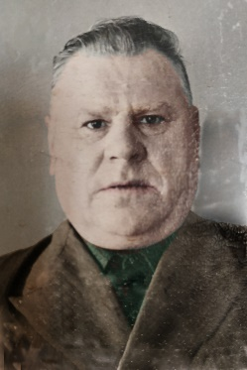 | 1913г.р. | Золотовским РВК Саратовской области | 1-й украинский фронт, Дальне восточный фронт(Сахалин) | лейтенант | Медали: «За отвагу», «За боевые заслуги», «За победу над Германией», «За победу над Японией», «20лет победы в В.О.В. 1941-1945г.г.». | 2легких ранения  С.Золотое  Ул.Первомайская д.3
66 | Жаворонкин Александр Васильевич | 31.03.1914г  30.08.1979г. | Золотовским РВК Саратовской области | Ленинградский фронт | сержант | За. победу над Германией», «20 лет победы в В.О.В. 1941-1945г.г.» | С.Золотое  Ул.Танцорова 45  Захоронен на сельском кладбище.
68 | Жаворонкина Антонина Николаевна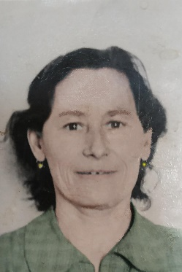 | 1919г. | Золотовским РВК Саратовской области | 1-й Украинский фронт  Эвакогоспиталь 07.1941г. по 10.1945г.  Воен.билет: №2041582 | сержант | За. победу над Германией», «20 лет победы в В.О.В. 1941-1945г.г.» | С.Золотое  Ул.Танцорова д.45  Захоронена на сельском кладбище.
69 | Жуков Василий Максимович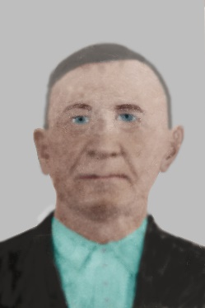 | 1906г. | Золотовским РВК Саратовской области | 3-й Белорусский | рядовой | За. победу над Германией», «20 лет победы в В.О.В. 1941-1945г.г.», «За боевые заслуги» | 2 ранения(1тяж.)  С.Золотое  Ул.Колхозная д.19
70 | Жуков Григорий Максимович | 1899г.р. | Золотовским РВК Саратовской области | Гражданская война поликвидация банд Петлюры и Махно. | боец | Наград нет | С.Золотое
71 | Желудков Лубей Филиппович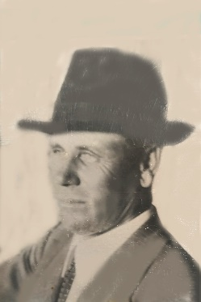 | 1920г. | Золотовским РВК Саратовской области | Западный фронт | рядовой | За. победу над Германией», «20 лет победы в В.О.В. 1941-1945г.г.» | 1 тяж ранение  С.Золотое  Ул.Калинина д.117
72 | Жаворонкин Василий Васильевич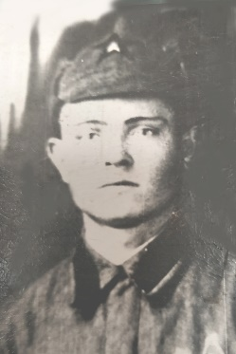 | 1920г.р. | Золотовским РВК Саратовской области | 2-ой Украинский фронт | сержант | За. победу над Германией», «20 лет победы в В.О.В. 1941-1945г.г.» | 1 тяж. Ранение  С.Золотое  Пер.Родниковский 30  Захоронен на сельском кладбище.
73 | Жуков Дмитрий Васильевич | 1907г.р. | Золотовским РВК Саратовской области | Черноморский флот | матрос | Медали: «За отвагу», «За оборону Новороссийска», «За победу над Германией» | С.Золотое
74 | Зотов Николай Григорьевич | 1905г.р. | Золотовским РВК Саратовской области | Черноморский фронт | рядовой | За. победу над Германией», «20 лет победы в В.О.В. 1941-1945г.г.» | С.Золотое  Ул.Танцорова д.55
75 | Зубков Яков Иванович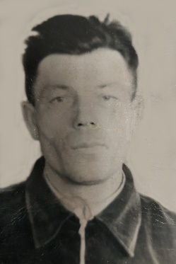 | 1915г.р. | Золотовским РВК Саратовской области | 1-й Белорусский фронт  С 1941.09-10.1941г. в составе 148и стр.девизии-стрелок | рядовой | За. победу над Германией», «20 лет победы в В.О.В. 1941-1945г.г.», «За отвагу». | С.Золотое  Ул.Танцорова д.43
76 | Зубкова Анна Алексеевна | 1923г.р. | Золотовским РВК Саратовской области | 2-й Украинский фронт | рядовой | За. победу над Германией», «20 лет победы в В.О.В. 1941-1945г.г.» | С.Золотое
77 | Зубков Иван Иванович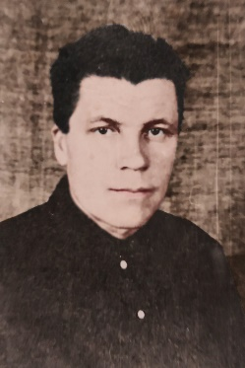 | 1912г.р. | Золотовским РВК Саратовской области | Ленинградский ,Центральный фронт.(Москва,Ленинград,Смоленск,Калуга). | рядовой | За. победу над Германией», «20 лет победы в В.О.В. 1941-1945г.г.» | 1ранение  С.Золотое  Ул.Советская 121
78 | Захаров Лев Акимович | 16.03.1926г  27.05.1985г. | Золотовским РВК Саратовской области | 1-й Украинский фронт | Ст.сержант | За. победу над Германией», «20 лет победы в В.О.В. 1941-1945г.г.» | С.Золотое  Ул.Первомайская 33
79 | Зацеляпин Григорий Лазаревич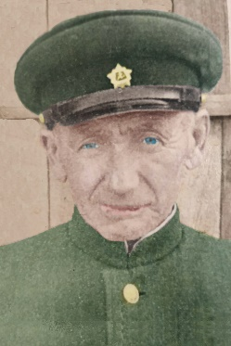 | 23.02.1914г.  13.04.1980г. | Золотовским РВК Саратовской области | Западный,Центральный фронт. | ефрейтор | За. победу над Германией», «20 лет победы в В.О.В. 1941-1945г.г.» | 1 ранение  С.Золотое  Ул.Калинина 109
80 | Захаров Алексей Сергеевич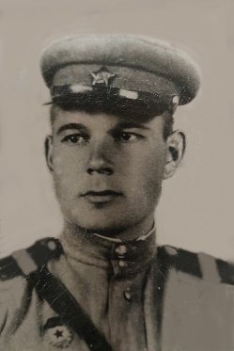 | 16.03.1915г.  14.05.1979г. | Золотовским РВК Саратовской области | 2-ой Украинский ,3-й Белорусский фронт | Ст.сержант | За. победу над Германией», «20 лет победы в В.О.В. 1941-1945г.г.», «За боевые заслуги» | С.Золотое  Ул.Заговенкова 116
81 | Заикин Александр Михайлович | 1917г. | Золотовским РВК Саратовской области | Северо-Западный фронт | ефрейтор | За. победу над Германией», «20 лет победы в В.О.В. 1941-1945г.г.» | С.Золотое  Ул.Пролетарская д.66
82 | Заговенков Виктор Иванович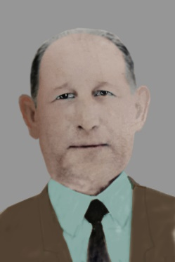 | 1926г.р. | Золотовским РВК Саратовской области | 4-й Украинский фронт | рядовой | За. победу над Германией», «20 лет победы в В.О.В. 1941-1945г.г.», «30 лет Советской Армии и Флота». | сЗолоте  Ул.Пристанская 23
83 | Зубков Василий Иванович | 1919г. | Золотовским РВК Саратовской области | 2-ой Белорусский фронт | рядовой | За. победу над Германией», «20 лет победы в В.О.В. 1941-1945г.г.» | 1 ранение  С.Золотое  Пер.Овражный д.3
84 | Зотов Михаил Федорович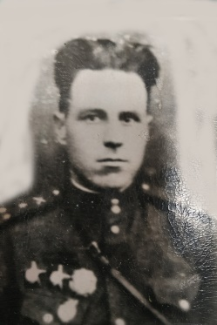 | 20.10.1911г  25.01.1982г. | Золотовским РВК Саратовской области | 1-й Белорусский,2-й Украинский | Ст.лейтенант | Орден: «Отечественной войны 2 степени», медали: «За победу над Германией», «20лет победы в В.О.В. 1941-1945г.г.» | 3 ранения  С.Золотое  Ул.Красноармейская д.16
85 | Зубков Андрей Филиппович | 1911г. | Золотовским РВК Саратовской области | 2-й Украинский,Юго-Западный фронт. | лейтенат | Ордена: « Красной звезды», «Отечественная война 2-ой степени»., медали: «За победу над Германией», «20 лет победы в В.О.В. 1941-1945г.г.» | С.Золотое
86 | Звягин Александр Николаевич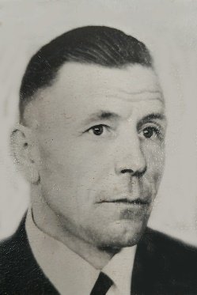 | 18.08.1929г.  17.01.2013г. | Золотовским РВК Саратовской области | 2-ой Украинский фронт | сержант | За. победу над Германией», «20 лет победы в В.О.В. 1941-1945г.г.» | Родился в 1925г. С 1943 по 1945г.г. воевална 3-ем Украинском фронте.Была контузия  Проживал с.Золотое  ул.Красноармейская д.53  Захоронен на сельском кладбище.
87 | Зотов Матвей Алексеевич | 1902г.р. | Золотовским РВК Саратовской области | Западный фронт | рядовой | За. победу над Германией», «20 лет победы в В.О.В. 1941-1945г.г.» | С.Золотое  Ул.Советская д.38
88 | Заговенков Дмитрий Иванович | 1908г. | Золотовским РВК Саратовской области | Центральный фронт | старшина | За. победу над Германией», «20 лет победы в В.О.В. 1941-1945г.г.» | С.Золотое  Ул.Заговенкова д.135
89 | Иванов Владимир Михайлович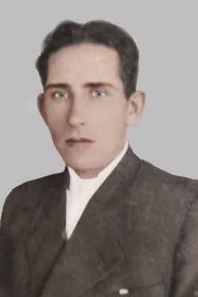 | 1923г. | Золотовским РВК Саратовской области | Центральный фронт | рядовой | За. победу над Германией», «20 лет победы в В.О.В. 1941-1945г.г.», «За отвагу» | 1 ранение  С.Золотое  Ул.Крупская 45
90 | Иванова Мария Михайловна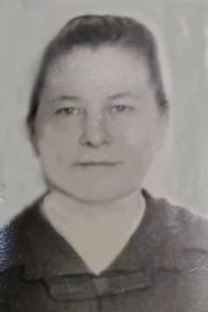 | 28.02.1922г.  08.04.2016.  с.Золотое | Золотовским РВК Саратовской области | 3-й Белорусский фронт | рядовой | За. победу над Германией», «20 лет победы в В.О.В. 1941-1945г.г.» | Родилась в с.Золотое в 1922г. В семье было 8 детей (5 братьев и 3 сестры).Одна из всех закончила 10 классов В 1942году была призвана в армию .Попала в г.Саратов в учебный корпус.Далее служба в прожекторном полку. Прошла войну от Волги до Берлина. День Победы встретила в госпитале. После войны проживала в с.Золотое  Ул.Крупская д.45.Захоронена на сельском кладбище.
91 | Иванов Иван Фомич | 1913г.р. | Золотовским РВК Саратовской области | 1-й Украинский фронт  (Воронеж,Киев) | Мл.лейтенант | За. победу над Германией», «20 лет победы в В.О.В. 1941-1945г.г.», «За боевые заслуги» | 3 ранения  С.Золотое  Ул.Пролетарская д.62
92 | Иванов Виктор Михайлович | 1925г.р. | Золотовским РВК Саратовской области | 2-ой Украинский фронт  1-й Белорусский(Коваль,Варшава,Берлин) | рядовой | За. победу над Германией», «20 лет победы в В.О.В. 1941-1945г.г.» | С.Золотое  Ул.Крупская 44
93 | Ильин Георгий Васильевич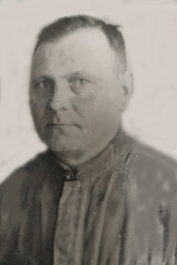 | 1907г.р. | Золотовским РВК Саратовской области | 2-ой Прибалтийский фронт в составе 101 стр.полка минометчик | рядовой | Орден: «Красной звезды» Медали: « За отвагу»,За. победу над Германией», «20 лет победы в В.О.В. 1941-1945г.г.» | 2 тяж. Ранения  С.Золотое  Ул.Заговенкова д.53
94 | Куликов Александр Алексеевич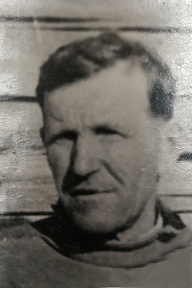 | 1907г.р. | Золотовским РВК Саратовской области | Западнай фронт,Смоленский фронт | рядовой | Медали: « За отвагу»,За. победу над Германией», «20 лет победы в В.О.В. 1941-1945г.г.» | 1ранение  С.Золотое  Ул.Первомайская д.11
95 | Кондаков Василий Павлович | 18.03.1899г.  21.12.1980г. | Золотовским РВК Саратовской области | Гражданская война,с Деникиным,1-й Украинский фронт  Калининский фронт | рядовой | Медали: ,За. победу над Германией», «20 лет победы в В.О.В. 1941-1945г.г.» | СЗолотое  Ул.Заговенкова 48
96 | Клочков Павел Фадеевич | 1897г. | Золотовским РВК Саратовской области | Балтийский флот | матрос | Наград нет | С.Золотое
97 | Киселев Петр Михайлович | 21.07.1923г.  1983г. | Золотовским РВК Саратовской области | 2-й Белорусский фронт | рядовой | Медали: « За отвагу»,За. победу над Германией», «20 лет победы в В.О.В. 1941-1945г.г.» | Инвалид 3 груп.  С.Золотое
98 | Кадыков Василий Александрович | 1911г. | Золотовским РВК Саратовской области | Центральный,Западный,Прибалтийский фронт. | ефрейтор | Медали: « За отвагу»,За. победу над Германией», «20 лет победы в В.О.В. 1941-1945г.г.» | Контузия  С.Золотое  Ул.Колхозная 3
99 | Кастерин Михаил Константинович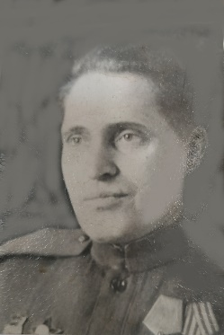 | 21.11.1908г.  05.12.1977г. | Золотовским РВК Саратовской области | 2-й Украинский фронт,Белорусский фронт,(Ленинград,москва,Сталинград,Варшава) | лейтенант | Орден: «Отечественной войны 2 степени» медали « За боевые заслуги»,,За. победу над Германией», «20 лет победы в В.О.В. 1941-1945г.г.» | 2 ранения  С.Золотое  Ул.Советская д.13
100 | Кривосшин Андрей Ефдокимович | 1899г. | Золотовским РВК Саратовской области | Брянский фронт | рядовой | Медали: « За победу над Германией» | С.Золотое
101 | Кастерин Иван Федорович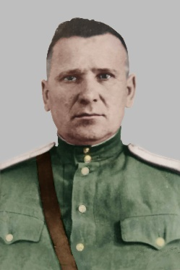 | 30.03.1905г  21.06.1984г. | Золотовским РВК Саратовской области | Оборона Сталинграда | рядовой | Орден: «Красной звезды», «медали: «За боевые заслуги», «За оборону Сталингпада», «За победу над Германией». | С.Золотое  Ул.Октябрьская д.20
102 | Кастерин Иван Семенович | 1923г. | Золотовским РВК Саратовской области | Северо-Кавказский фронт | рядовой | Медали:,За. победу над Германией», «20 лет победы в В.О.В. 1941-1945г.г.» | 2 ранения  С.Золотое  Ул.Октябрьская д.23
103 | Клинов Тимофей Степанович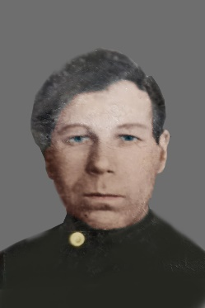 | 1904г. | Золотовским РВК Саратовской области | Западная оборона Сталинграда. | рядовой | Медали: « За отвагу»,За. победу над Германией», «20 лет победы в В.О.В. 1941-1945г.г.» | С.Золотое  Ул.Октябрьская д.14
104 | Клинов Дмитрий Федорович | 10.05.1923г.  09.10.1984г. | Золотовским РВК Саратовской области | 2-й Украинский фронт | рядовой | Орден «Славы 3 степени»  Медали: ,За. победу над Германией», «20 лет победы в В.О.В. 1941-1945г.г.» | С.Золотое  Пер.Рыбацкий 11
105 | Кузин Петр Григорьевич | 1910г. | Золотовским РВК Саратовской области | Западный фронт,Под Москвой. | рядовой | Медали: ,За. победу над Германией», «20 лет победы в В.О.В. 1941-1945г.г.» | 1ранение контузия  С.Золотое  Ул.Колхознаяд.14
106 | Кирдяшев Степан Иванович | 1904г. | Золотовским РВК Саратовской области | Под Москвой,западный фронт(Тула) | рядовой | Медали: « За отвагу»,За. победу над Германией», «20 лет победы в В.О.В. 1941-1945г.г.» | С.Золотое  Ул.Калинина 42
107 | Крикушов Виктор Васильевич  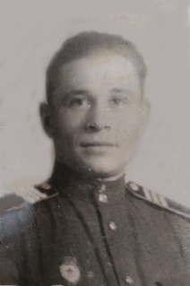 | 1925г. | Золотовским РВК Саратовской области | 1-й Белорусский фронт,1-й Украинский фронт,освобождение Киева,Львова,Варшавы,Берлина. | сержант | Орден: «Красная звезда»,медали: «Заотвагу»-2, «За освобождение Варшавы», «За взятие Берлина», «За победу над Германией», «30лет Советской Армии и Флота», «20 лет победы в В.О.В. 1941-1945г.г.» | Была контузия  С.Золотое  Ул.Калинина 4
108 | Ковалев Павел Федорович | 1901г. | Золотовским РВК Саратовской области | С Колчаком,2-й Украинский | боец | Медали: « За отвагу»,За. победу над Германией», «20 лет победы в В.О.В. 1941-1945г.г.» «За боевые заслуги». | 2 ранения  С.Золотое  81
109 | Куликов Семен Семонович | 1898г. | Золотовским РВК Саратовской области | Балтийский фронт | матрос | Наград нет | С.Золотое
110 | Киреев Афанасий Степанович | 1907г.р.  22.02.1972г. | Золотовским РВК Саратовской области | 1-й Украинский фронт | рядовой | Медали: « За отвагу»,За. победу над Германией», «20 лет победы в В.О.В. 1941-1945г.г.» | 2 ранения,контузия  С.Золотое  Ул.Калинина 77
111 | Куаншкалиев Нуркаер | 1900г. | Золотовским РВК Саратовской области | Западный фронт | рядовой | Медали:За. победу над Германией», «20 лет победы в В.О.В. 1941-1945г.г.» | С.Золотое
112 | Кольченко Яков Трофимович | 1900г. | Золотовским РВК Саратовской области | Врангельский фронт | боец | Наград нет | С.Золотое
113 | Кокорин Аккиндин Иванович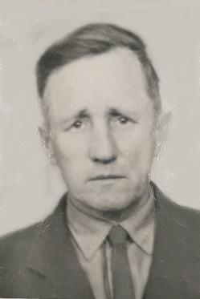 | 22.03.1922г.  02.10.2013г. | Золотовским РВК Саратовской области | Дальневосточный фронт | сержант | Медали: «За победу над Германией», «За победу над Японией»,,За. победу над Германией», «20 лет победы в В.О.В. 1941-1945г.г.» | С.Золотое  Ул.Красноармейская д.33  Захоронен на сельском кладбище.
114 | Козлов Илларион Яковлевич | 29.03.1908г.  22.05.1978г. | Золотовским РВК Саратовской области | Северный фронт | рядовой | Медали: За. победу над Германией», «20 лет победы в В.О.В. 1941-1945г.г.» | С.Золотое
115 | Куликов Макар Васильевич | 25.08.1898г.  21.07.2983г. | Золотовским РВК Саратовской области | 2-й Украинский, 3-й Украинский фронт | рядовой | Медали: За. победу над Германией», «20 лет победы в В.О.В. 1941-1945г.г.» | С.Золотое
116 | Кольченко Николай Яковлевич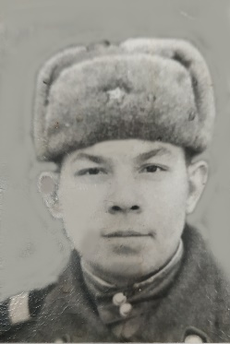 | 17.10.1925г.  06.01.2020г. | Золотовским РВК Саратовской области  18.03.1943 | 1-й Белорусский | Ст.сержант | Медали:,За. победу над Германией», «20 лет победы в В.О.В. 1941-1945г.г.» | 18.03.1943г. был призван в армию и направлен в пятый учебный автополк,расположенный под г. Пенза поселок Бессоновка.Окончил девятимесячную школу младших командиров,и было присвоено звание сержанта. Распряджением командования был оставлен здесь же помощником командира взвода.Готовили водителей для фронта.5 уч.автополк двигался за фронтом и дошли до Украины города Ромны.Там же Николай Яковлевич и встретил День Победы. В 1947 г. демобилизовался. После войны проживал: с.Золотое  ул.Пролетарская д.63
117 | Кондаков Петр Алексеевич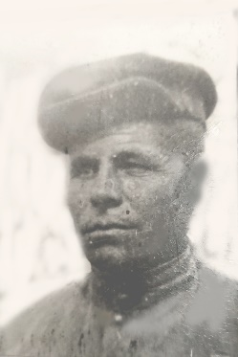 | 29.07.1913г.  17.11.1984г. | Золотовским РВК Саратовской области | Западный фронт  2-й Белорусский(Орел,Гомель) | Ст.сержант | Медали: « За отвагу»,За. победу над Германией», «20 лет победы в В.О.В. 1941-1945г.г.» | 4 ранения  С.Золотое  Ул.Пролетарская д.10
118 | Клименко Василий Прокопьевич  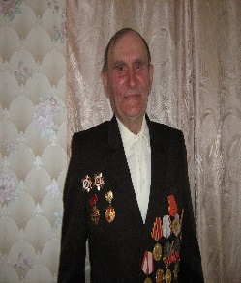 | 02.12.1917г.  30.12.2017г. | 10.03.1942 | Монголия,Япония.Восточный фронт. | сержант | Орден: «Отечественной войны»  Медали: «За победу над Японией», «За победу над Германией» . «20 лет Победы в В.О.В. 1941-1945г.г.» | Родился в 1917г.в Волгоградской обл. Быковского района с.Кислово В семье было 5 детей.Отец-Участник Гражданской войны.С1938-1940г.г. служил в Монголии рядовым.С начала В.О.В.окончил трезмечсячные курсы стрелков,после чего был направлен в 58 стрелковый полк,где воевал в звании сержантана Восточном фронте.Прошел войну и встретил День Победы во Владивостоке.Был участником войны в Японии,за что и был награжден медалью за победу над Японией.  Захоронен на сельском кладбище.
119 | Крутяков Иван Кузьмич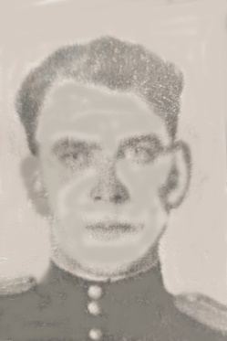 | 1922г. | Золотовским РВК Саратовской области | Юго-Западный фронт,Северо-Кавказский фронт,4-й Украинский фронт. | Мл.лейтенат | Ордена: «Красной звезды», Медали: «За. победу над Германией», «20 лет победы в В.О.В. 1941-1945г.г.», «За оборону Кавказа. | 2 тяж. Ранения  С.Золотое  Ул.Пролетарскаяд.12
120 | Кастерин Сафон Михайлович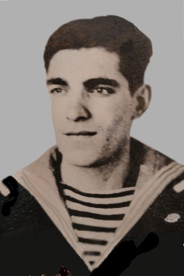 | 1926г. | Золотовским РВК Саратовской области | 1-й Украинский фронт  1-й Бобруйско-Берлинская Краснознаменная бригада Днепропетровской флотилии | лейтенант | Медали: «За взятие Берлина», «За победу над Германией», « 30 лет Советской армии и флота», «20лет победы в В.О.В.1941-1945г.г.» | С.Золотое  Ул.Пролетарскаяд.31
121 | Кусмарцев Николай Петрович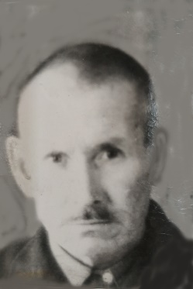 | 1900г. | Золотовским РВК Саратовской области | 3-й Украинский фронт  Дальне-Восточный фронт(Ст.Мучная,Спасск) | ефрейтор | Медали: За. победу над Германией», «20 лет победы в В.О.В. 1941-1945г.г.» | С.Золотое  Ул.Степная д.1
122 | Кусмарцев Федор Акимович  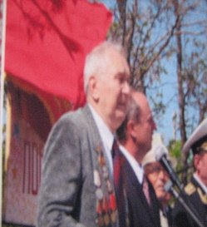 | 14.06.1925г.  06.06.2016г. |  | Волховский фронт. | ефрейтор | Орден:»В.О.В.»  Медали: « ,За. победу над Германией», «20 лет победы в В.О.В. 1941-1945г.г.» | Родился в селе Суворово в 1925 г.Когда началась война, ему шел 16-год.Окончил курсы трактористов на Рогаткинской МТС. Работал на тракторе на равне со взрослыми мужчинами, которых к тому времени на селе не осталось. 31 03.1943г.Федор был призван в армию в г.Пугачев,где был определен стрелком в пехоту.Присяга и Федор Акимович ефрейтор.Затем Волховский фронт,февраль 1944г.: болото,смердящий холод.Но было огромное желание уцелеть.В тяжелом бою за Карельский перешеек получил тяжелейшее ранение в ногу.Менял госпитали.Потом его служба продолжалась еще пятьлет.домой вернулся в звании лейтенанта танкового подразделения.  Проживал с.Золотое ул.Октябрьская
123 | Кондаков Михаил Ильич | 22.11.1915г.  01.11.1971г. | Золотовским РВК Саратовской области | 1-й Белорусский фронт | рядовой | Медали: ,За. победу над Германией», «20 лет победы в В.О.В. 1941-1945г.г.» | Контузия  С.Золотое  Ул.Пристанская д.10
124 | Кондаков Алексей Ильич | 30.05.1911г.  26.06.1983г. | Золотовским РВК Саратовской области | 3-й Белорусский фронт | рядовой | Медали: «За. победу над Германией», «20 лет победы в В.О.В. 1941-1945г.г.» | С.Золотое
125 | Коробков Владимир Григорьевич | 1926г. | Золотовским РВК Саратовской области | 2-й Белорусский | рядовой | Медали: « ,За. победу над Германией», «20 лет победы в В.О.В. 1941-1945г.г.» | С.Золотое
126 | Коробков Григорий Андреевич | 1900г | Золотовским РВК Саратовской области | 2-й Украинский фронт,Сталинград,Москва. | рядовой | Медали: « ,За. победу над Германией», «20 лет победы в В.О.В. 1941-1945г.г.», «За оборону Сталинграда», «За обоону Москвы», «За отвагу» | 4 ранения  С,Золотое  Ул.Первомайская 28
127 | Кулеев Александр Гаврилович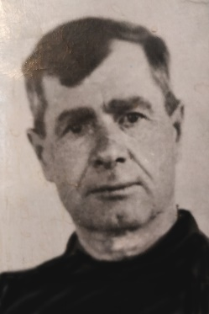 | 1901г. | Золотовским РВК Саратовской области | 3-й Украинский фронт,Южный фронт,(Сталинград,Харьков,Белград,Полтава) | ефрейтор | Медали: « За отвагу»,За. победу над Германией», «20 лет победы в В.О.В. 1941-1945г.г.» | С.Золотое  Ул.Танцорова 4
128 | Кирдяшев Карп Прокофьевич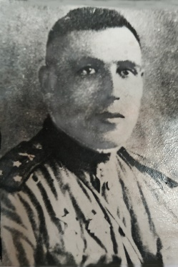 | 1916г. | Золотовским РВК Саратовской области | 3-й Белорусский фронт,Оборона Москвы. | Ст.лейтенат | Ордена: «Красная звезда», «Отесчественной войны 2-ой степени» Медали: «За. победу над Германией», «20 лет победы в В.О.В. 1941-1945г.г.» «За взятие Кенигсберга» | Много ранений(тяж,и лег.)с.Золотое  ул.Танцорова д.16
129 | Кусмарцев Федор Яковлевич | 1904г. | Золотовским РВК Саратовской области | Западный фронт,Украинский фронт,(Харьков) с 02.02.1944 по 06.06.1944 командир отряда | рядовой | Медали: « ,За. победу над Германией», «20 лет победы в В.О.В. 1941-1945г.г.» | 1 ранение  С.Золотое  Ул.Заговенкова д.74
130 | Куликов Павел Георгиевич | 16.02.1902г.  09.07.1977г. | Золотовским РВК Саратовской области | Волжская флотилия | Капитан 2ранга | Медали: « За. победу над Германией», «20 лет победы в В.О.В. 1941-1945г.г.» | 1 ранение  С.Золотое  Ул.Заговенкова 124а
131 | Кучин Николай Васильевич | 1913г. | Золотовским РВК Саратовской области | Черноморский флот | Старшина 2-й степени | Медали: « За отвагу»,За. победу над Германией», «20 лет победы в В.О.В. 1941-1945г.г.» | С.Золотое  Ул.Заговенкова 75
132 | Краснов Александр Иванович | 1898г. | Золотовским РВК Саратовской области | Западный фронт | рядовой | Медали: « За. победу над Германией», «20 лет победы в В.О.В. 1941-1945г.г.» | С.Золотое  Ул.Заговенкова д.91
133 | Кусмарцев Василий Петрович | 1893г. | Золотовским РВК Саратовской области | С Колчаком | боец | Медаль «За боевые заслуги» | С.Золотое
134 | Коротенко Александр Васильевич | 1914г. | Золотовским РВК Саратовской области | 3-й Украинский фронт,Смоленский фронт(Воронеж,Курск,Орел) | рядовой | Медали: « За отвагу»,За. победу над Германией», «20 лет победы в В.О.В. 1941-1945г.г.» | С.Золотое  Пер.Рабочий д.10
135 | Князевский Виктор Васильевич | 1907г. | Золотовским РВК Саратовской области | 2-й Белорусский фронт(Сталинград,Белград,Берлин) | рядовой | Медали: « За отвагу»,За. победу над Германией», «20 лет победы в В.О.В. 1941-1945г.г.» | С.Золотое  Ул.Заговекова д.66
136 | Куликов Григорий Семенович | 01.02.1911г.  18.12.1986г. | Золотовским РВК Саратовской области | 1-й Белорусский фронт | ефрейтор | Медали: « За. победу над Германией», «20 лет победы в В.О.В. 1941-1945г.г.» | С.Золотое
137 | Казанков Иван Кузьмич | 18.07.1910г.  15.04.1978г. | Золотовским РВК Саратовской области | 2-й Белорусский фронт,Центральный фронт,Сталинград | рядовой | Медали: « ,За. победу над Германией», «20 лет победы в В.О.В. 1941-1945г.г.» | 1 ранение с.Золотое  ул.Советская д.93
138 | Куликов Павел Дмитриевич | 1913г. | Золотовским РВК Саратовской области | Черноморский флот | матрос | Медали «За оборону Севастополя»: « ,За. победу над Германией», «20 лет победы в В.О.В. 1941-1945г.г.» | С.Золотое  Ул.Калининад.32
139 | Кирдяшев Афанасий Николаевич | 1913г. | Золотовским РВК Саратовской области | Западный фронт,Белорусский фронт  (Новгород) | рядовой | Медали: « ,За. победу над Германией», «20 лет победы в В.О.В. 1941-1945г.г.» | 1ранение  С.Золотое  ул.Калинина 44
140 | Куликова Мария Дмитриевна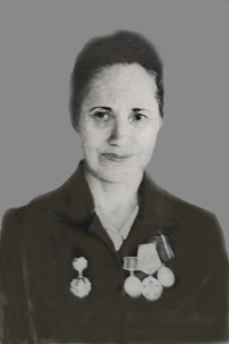 | 1920г. | Золотовским РВК Саратовской области | 2-й Украинский фронт,Закавказский фронт(летная часть) | рядовой | Медали: « За боевые заслуги»,За. победу над Германией», «20 лет победы в В.О.В. 1941-1945г.г.» | С.Золотое  Пер.Рабочий 5
141 | Кофтуненко Алексей Никитович | 1905г. | Золотовским РВК Саратовской области | 3-й Украинский фронт.Северо_западный фронт(Тарту) | рядовой | Медали: « ,За. победу над Германией», «20 лет победы в В.О.В. 1941-1945г.г.» | Контузия  С.Золотое  Ул.Крупская25
142 | Кусмарцев Терентий Яковлевич | 1902г. | Золотовским РВК Саратовской области | 2-й Белорусский фронт | сержант | Медали: « За боевые заслуги»,За. победу над Германией», «20 лет победы в В.О.В. 1941-1945г.г.» | С.Золотое
143 | Касаткин Федор Фатеевич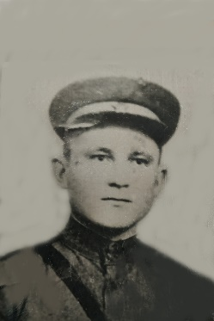 | 15.04.1924г.  04.07.1977г. | Золотовским РВК Саратовской области | 3-4-й Украинский фронт | Мл.лейтенат | Орден: «Красной Звезды», «медали: «За победу над Германией», «30лет Советской армии и флота», Медали: « ,За. победу над Германией», «20 лет победы в В.О.В. 1941-1945г.г.» | 2 ранения  С.Золотое  Пер.Центральный д.6
144 | Кокурин Иван Александрович | 1914г. | Золотовским РВК Саратовской области | 2-й Укринский фронт,Восточный фронт | майор | Ордена: «Красного знамени», «Красной звезды», «Отечественной войны 1-й,2-й,степени» Медали: « За отвагу»,За. победу над Германией», «20 лет победы в В.О.В. 1941-1945г.г.» «За победу над Японией», «30лет Советской Армии и флота». | С.Золотое  Пер.Центральный 20
145 | Кирдяшев Константин Васильевич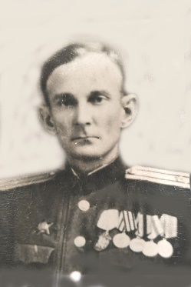 | 1914г. | Золотовским РВК Саратовской области | 2-й Белорусский,2-й Украинский фронт | подполковник | Ордена: «Красная Звезда»., «Отечественнойвойны 1- степени»  Медали: « За боевые заслуги», «За взятие Берлина», «30 лет Советской Армии и флота»За. победу над Германией», «20 лет победы в В.О.В. 1941-1945г.г.» | Контузия,1 ранение  С.Золотое  Пер.Центральный д.5
146 | Кирдяшев Петр Антонович | 1921г. | Золотовским РВК Саратовской области | 3-й Украинский фронт | рядовой | Медали: « ,За. победу над Германией», «20 лет победы в В.О.В. 1941-1945г.г.» | С.Золотое  Ул.Красноармейская 59
147 | Королев Василий Иванович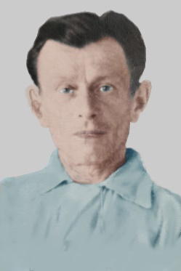 | 24.03.1906г.  21.05.1978г. | Золотовским РВК Саратовской области | 1-й Украинский фронт  Орловско_Курская дуга(Орел.Курск) | рядовой | Медали: « За боевые заслуги»,За. победу над Германией», «20 лет победы в В.О.В. 1941-1945г.г.» | Контузия  С.Золотое  Ул.Советская 74
148 | Козлов Алексей Павлович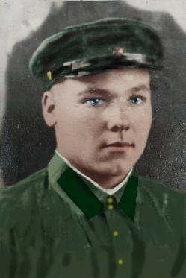 | 1918г. | Золотовским РВК Саратовской области | Черноморский флот2-й Украинский фронт(Дубно,Шепетовка) | матрос | Медали: « За отвагу»,За. победу над Германией», «20 лет победы в В.О.В. 1941-1945г.г.» | 1 ранение  С.Золотое  Ул.Крупская д.34
149 | Корнилаева Надежда Алексеевна | 1923г. | Золотовским РВК Саратовской области | 3-й Белорусский флот | лейтенант | Медали: « За боевые заслуги»,За. победу над Германией», «20 лет победы в В.О.В. 1941-1945г.г.» | С.Золотое  Ул.Красноармейская д28
150 | Корчажкин Александр Андреевич  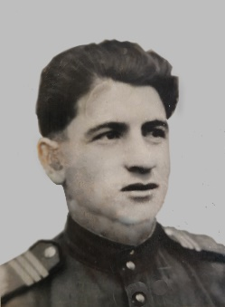 | 1926г. | Золотовским РВК Саратовской области | 3-й Белорусский фронт, Черноморский флот. | Ст. сержант | Медали: « За боевые заслуги »,За. победу над Германией», «20 лет победы в В.О.В. 1941-1945г.г.» | С.Золотое  Ул.Колхозная д.24
151 | Курченко Михаил Григорьевич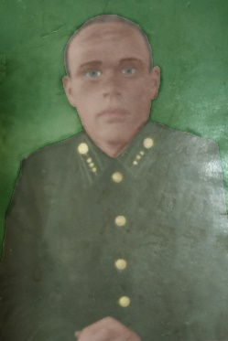 | 1921г. | Золотовским РВК Саратовской области | 1-й Украинский фронт | рядовой | Орден: «Орден Славы»»,За. победу над Германией», «20 лет победы в В.О.В. 1941-1945г.г.» | 2 ранения  С.Золотое  Пер.Центральный 11
152 | Литвинова Мария Пантилимоновна | 1905г.р. | Золотовским РВК Саратовской области | Оборона Сталинграда  Госпитль 26/23 | Рядовой  медсестра | Орден: «За. победу над Германией», «20 лет победы в В.О.В. 1941-1945г.г.» | 1 ранение  Контузия  С.Золотое  Ул.Заговенкова 35
153 | Лягаев Андрей Васильевич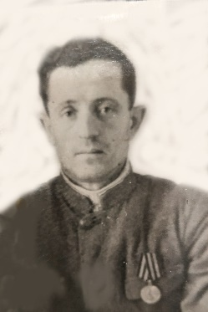 | 01.10.1915г.  31.08.1989г. | Золотовским РВК Саратовской области | Калининский фронт  Центральный фронт | сержант | Орден: «Славы 3-й степени»  «За. победу над Германией», «20 лет победы в В.О.В. 1941-1945г.г.» | Инвалид 2-й группы  С.Золотое  Ул.Заговенкова 114
154 | Лепенкин Федор Васильевич | 1900 | Золотовским РВК Саратовской области | С Деникиним и Колчаком | боец | Наград нет | С.Золотое
155 | Лямшев Григорий Дмитриевич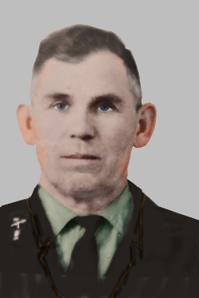 | 1921г.р. | Золотовским РВК Саратовской области | Центральный фронт  (Никольск,Дрогабуш) | Мл.сержант | «За. победу над Германией», «20 лет победы в В.О.В. 1941-1945г.г.» | Контузия  С.Золотое  Ул.Калинина 64
156 | Лосев Павел Иванович | 1914г. | Золотовским РВК Саратовской области | Северо-Западный фронт | рядовой | «,За. победу над Германией», «20 лет победы в В.О.В. 1941-1945г.г.» | С.Золотое  Ул.Калинина 119
157 | Лошаков Ефим Иванович | 1914г. | Золотовским РВК Саратовской области | Под Москвой | рядовой | «,За. победу над Германией», «20 лет победы в В.О.В. 1941-1945г.г.» | С.Золотое  Ул.Пролетарская 17
158 | Леонов Федор Тимофеевич | 23.02.1900г.  09.06.1976г. | Золотовским РВК Саратовской области | Оборона Сталинграда | рядовой | «,За. победу над Германией», «20 лет победы в В.О.В. 1941-1945г.г.» | - ранение  с.Золотое  ул.Пролетарская 36
159 | Лялякин Василий Тимофеевич | 1895г.р. | Золотовским РВК Саратовской области | 1-й Украинский фронт | рядовой | «,За. победу над Германией», «20 лет победы в В.О.В. 1941-1945г.г.» | С.Золотое
160 | Леонтьев Иван Михайлович | 1885г.р. | Золотовским РВК Саратовской области | 2-й Украинский фронт | рядовой | Медали: «За победу над Германией» | С.Золотое
161 | Ляхов Виктор Васильевич | 17.10.1904г.  04.11.1977г. | Золотовским РВК Саратовской области | 3-й Белорусский фронт  (Политава) | рядовой | «,За. победу над Германией», «20 лет победы в В.О.В. 1941-1945г.г.» | 2 ранения  С.Золотое  Ул.Заговенкова 126
162 | Лихоманов Николай Михайлович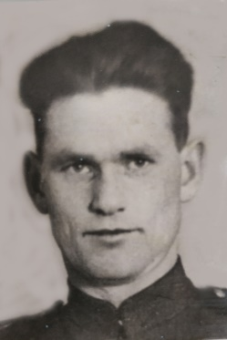 | 1921г.р. | Золотовским РВК Саратовской области | 2-й Украинский фронт | ефрейтор | «За боевые заслуги»,»,За. победу над Германией», «20 лет победы в В.О.В. 1941-1945г.г.» | С.Золотое
163 | Летшев Николай Павлович  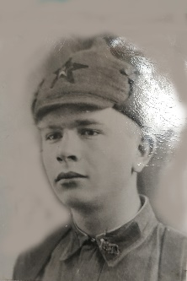 | 1920г.р. | Золотовским РВК Саратовской области | Западный фронт  (Минск,Киев) | рядовой | «За. победу над Германией», «20 лет победы в В.О.В. 1941-1945г.г.» | 1 раненик  С.Золотое  Ул.Советская д.19
164 | Ляхов Петр Михайлович | 1924г.р. | Золотовским РВК Саратовской области |  |  |  | сЗолотое  ул.Колхозная 85
165 | Мещеряков Александр Тимофеевич | 03.05.1926г.  05.10.1983г. | Золотовским РВК Саратовской области | 2-й Украинский фронт | сержант | «,За. победу над Германией», «20 лет победы в В.О.В. 1941-1945г.г.». «30 лет Советской Армиии флота» | С.Золотое  Ул.Первомайская 29
166 | Малов Дмитрий Федорович  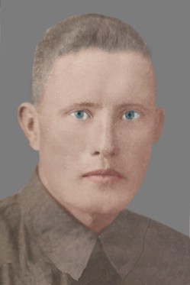 | 1916г. | Золотовским РВК Саратовской области | Ленинградский фронт  1-й Украинский  2-ая Ударная Армия,Центральный фронт | старшина | Медали: « За отвагу», «За оборону Ленинграда», «,За. победу над Германией», «20 лет победы в В.О.В. 1941-1945г.г.» | 1 ранение  С.Золотое  Ул.Первомайская 18
167 | Морозов Сергей Иванович | 1907г. | Золотовским РВК Саратовской области | Калининский фронт,  3-й Белорусский фронт,  Прибалтийский фронт. | Техник  лейтенант | «,За. победу над Германией», «20 лет победы в В.О.В. 1941-1945г.г.» | С.Золотое  Ул.Танцорова 50
168 | Мухин Николай Иванович | 1925г.р. | Золотовским РВК Саратовской области | 3-й Украинский фронт  (Запорожье,Николаев,Одесса) | сержант | Медали: «За боевые заслуги», «За освобождение Белграда»»За взятие Будапешта».»За. победу над Германией», «20 лет победы в В.О.В. 1941-1945г.г.» | - ранение  с.Золотое  ул.Заговенкова 3
169 | Макрушин Евстифей Иванович | 1902г.р. | Золотовским РВК Саратовской области | 1-й Украинский фронт | рядовой | «За. победу над Германией», «20 лет победы в В.О.В. 1941-1945г.г.», «За победу над Японией». | С.Золотое  Ул.Заговенкова 1
170 | Мулин Федор  Александрович | 1897г.р. | Золотовским РВК Саратовской области | 3-й Белорусский фронт  3-й Украинский фронт | сержант | Медали: «За отвагу» «За боевые заслуги», «За штурм Кенинсберга», «,За. победу над Германией», «20 лет победы в В.О.В. 1941-1945г.г.» | С.Золоте  Ул.Заговенкова
171 | Мухин Василий Иванович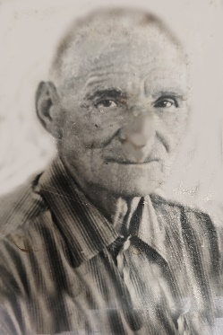 | 25.01.1895г.  16.01.1979г. | Золотовским РВК Саратовской области | Западный,Белорусский Фронт | ефрейтор | Медали «За взятие Кенинсберга», «За. победу над Германией», «20 лет победы в В.О.В. 1941-1945г.г.» | 2тяж. ранения  С.Золотое  Ул.Заговенкова 60
172 | Манышев Павел Константинович | 24.01.1907г.  18.04.1972г. | Золотовским РВК Саратовской области | 1-й Украинский фронт | ефрейтор | «,За. победу над Германией», «20 лет победы в В.О.В. 1941-1945г.г.» | С.Золотое  Ул.Заговенкова 64
173 | Масленников Алексей Николаевич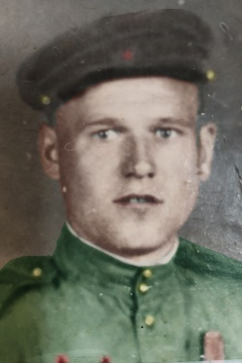 | 12.05.1918г.  13.03.1987г. | Золотовским РВК Саратовской области | 2-й Украинский фронт.  2-й Белорусский  До Берлина | сержант | Ордена: «Красной звзды», «,За. победу над Германией», «20 лет победы в В.О.В. 1941-1945г.г.» , «Отечественная война 2-й степени», | 2ранения  с.Золотое  ул.Заговенкова 143
174 | Мордовинов Федор Константинович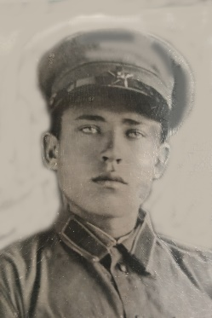 | 04.02.1914г.  02.03.1982г. | Золотовским РВК Саратовской области | Оборона Ленинграда | рядовой | Медаль: «за боевые заслуги»,За. победу над Германией», «20 лет победы в В.О.В. 1941-1945г.г.» | 1 ранение  С.Золотое  Ул.Советская 131
175 | Мельников Иван Федорович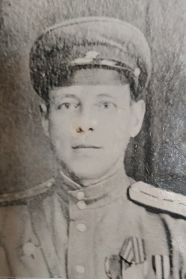 | 1910г. | Золотовским РВК Саратовской области | 2-й Белорусский  1-й Украинский фронт | капитан | Ордена: «Отечественной войны 2-й степени», «Красная звезда»»,,За. победу над Германией», «20 лет победы в В.О.В. 1941-1945г.г.» | С.Золотое  Пер.Центральный 15
176 | Масленников Семен Григорьевич | 1902г. | Золотовским РВК Саратовской области | Западный фронт  2-й Белорусский | рядовой | Медали: «За отвагу», «За. победу над Германией», «20 лет победы в В.О.В. 1941-1945г.г.» | С.Золотое  Ул.Октябрьская 4
177 | Миронов Михаил Арсеньевич | 1907г.р. | Золотовским РВК Саратовской области | Юго-Западный фронт  Брянский фронт | старшина | «,За. победу над Германией», «20 лет победы в В.О.В. 1941-1945г.г.» | 1 ранение  С.Золотое  Ул.Октябрьская 10
178 | Муравлев Василий Петрович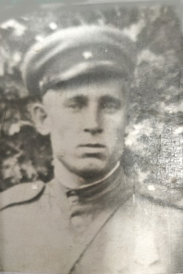 | 1917г. | Золотовским РВК Саратовской области | 3-й Белорусский фронт  Дальне-Восточный фронт  5-ая партизанская бригада | сержант | Ордена: «Красной звезды»-2,медали: «За отвагу», «За взятие Кенигсберга», «За победу над Японией», Орден, «,За. победу над Германией», «20 лет победы в В.О.В. 1941-1945г.г.» | 1 ранение  С.Золотое  Ул.Колхозная 17
179 | Манышев Иван Васильевич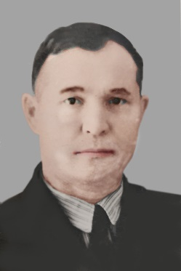 | 1916г. | Золотовским РВК Саратовской области | Оборона Севастополя | рядовой | Медаль: «За отвагу», «,За. победу над Германией», «20 лет победы в В.О.В. 1941-1945г.г.» | 1 тяж. Ранение  С.Золотое  Ул.калинина 97
180 | Мальков Александр Семенович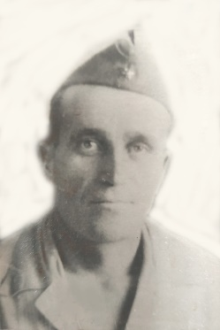 | 29.08.1904г.  1983г. | Золотовским РВК Саратовской области | Ленинградский фронт | Мл.сержант | Медали: «За боевые заслуги», «За. победу над Германией», «20 лет победы в В.О.В. 1941-1945г.г.» | 1 ранение  С.Золотое  Ул.Крупская 23
181 | Маркевич Иван Никонорович | 1920г.р. | Золотовским РВК Саратовской области | 1-й Украинский фронт  Волховский фронт,(Сталинград,Севостополь,Кенигсберг) | старшина | Ордена: « Красной звезды»-2  Медали: « За отвагу», «За. победу над Германией», «20 лет победы в В.О.В. 1941-1945г.г.»,»За взятие Кенигсберга» | Контузия  С.Золотое  Пер.трудовой 2
182 | Максимов Николай Дмитриевич | 1903г.р. | Золотовским РВК Саратовской области | Орловско-Курская дуга | рядовой | Медали: « Заотвагу»,»,За. победу над Германией», «20 лет победы в В.О.В. 1941-1945г.г.» | С.Золотое
183 | Маврин Степан Петрович | 01.01.1925г.  28.10.1982г. | Золотовским РВК Саратовской области | 1-й,2-й Украинский фронт  (Орел,Кенигсберг) | рядовой | Медали: « Заотвагу»,»,За. победу над Германией», «20 лет победы в В.О.В. 1941-1945г.г.» | Контузия  С.Золотое  Ул.Танцорова 7
184 | Масленников  Петр Григорьевич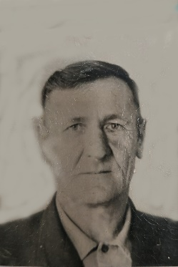 | 1926г. | Золотовским РВК Саратовской области | 3-й Украинский фронт  Белорусский фронт(Варшава) | рядовой | Медали: »,За. победу над Германией», «20 лет победы в В.О.В. 1941-1945г.г.» | 1 тяж. Ранение  Контузия  С.Золотое  Ул.крупская 40
185 | Морозов Леонид Иванович | 1917г. | Золотовским РВК Саратовской области | Северо-Западный фронт  «2-й Прибалтийский фронт | Ст.лейтенант | Ордена: «Красной звезды»-2, «Отечественной войны2-й степени»  Медали: »,За. победу над Германией», «20 лет победы в В.О.В. 1941-1945г.г.» | 1 ранение  С.Золотое  Ул.Советская 56
186 | Несветаев Авраам Семенович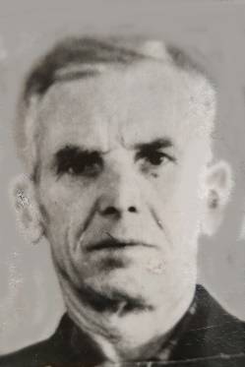 | 29.10.1906г  19.12.1987г. | Золотовским РВК Саратовской области | 3-й Белорусский фронт  Дальне-Восточный фронт  Сталинград,Кенигсберг) | старшина | Медали: «За победу над Германией», «За победу над Японией», «За оборону Сталинграда», «За взятие Кенигсберга», «20 лет победы в В.О.В. 1941-1945г.г.» | 2 ранения(тяж)  с.Золотое  ул.Заговенкова 27
187 | Несветаев Григорий Семенович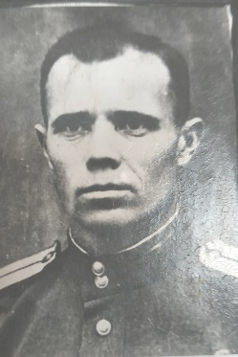 | 12.03.1913г.  29.06.1990г. | Золотовским РВК Саратовской области | Западный фронт1-2-4-й Украинский фронт(Гомель,Брянск,Воронеж.Киев,Бухарест,Будапешт) | лейтенант | Ордена: «Отечественнойвойны 2-ой степени»: Медали: »,За. победу над Германией», «20 лет победы в В.О.В. 1941-1945г.г.» | 3 ранения  С.Золотое  У.Заговенкова 12
188 | Наземнов Михаил Гаврилович | 26.07.1892г.  23.11.1977г. | Золотовским РВК Саратовской области | 1-й Белорусский фронт | ефрейтор | Медали: »,За. победу над Германией», «20 лет победы в В.О.В. 1941-1945г.г.» | С.Золотое  Ул.Советская 119
189 | Нифонтов Михаил Петрович | 20.09.1911г.  12.02.1984г. | Золотовским РВК Саратовской области | 3-й Украинский фронт  Ленинградский фронт | ефрейтор | Медали: »,За. победу над Германией», «20 лет победы в В.О.В. 1941-1945г.г.» | 2 ранения  С.Золотое  Пер.Рабочий 8
190 | Новиков Агафон Иванович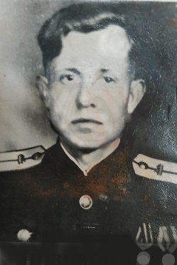 | 1918г. | Золотовским РВК Саратовской области | 3-й Белорусский  1-й Украинский(Прага,Берлин) | лейтенант | Ордена: «Красная Звезда» медали: «За освобождение Праги», «»30 лет Советской Армии и флота», «20 лет победы в В.О.В.1941-1945г.г.». | 3 ранения  С.Золотоеул.Советская 22
191 | Новиков Николай Павлович  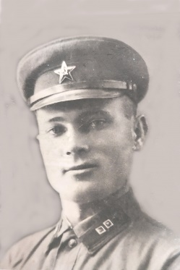 | 1911г. | Золотовским РВК Саратовской области | Западный фронт  Центральный фронт(Могилев,Берлин) | Мл.лейтенант | Медали: »,За. победу над Германией», «20 лет победы в В.О.В. 1941-1945г.г.» | 2 ранение  С.Золотое  Ул.Октябрьская 42
192 | Некрасов Павел Прокофьевич | 1890г. | Золотовским РВК Саратовской области | С Деникиным  Оборона Царицына | рядовой | Наград нет | С.Золотое
193 | Николаев Егор Семенович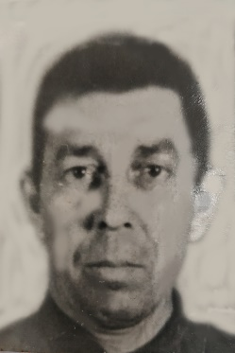 | 1907г. | Золотовским РВК Саратовской области | 3-й Украинский фронт | рядовой | Медали: »,За. победу над Германией», «20 лет победы в В.О.В. 1941-1945г.г.» | С.Золотое  Ул.Октябрьская 3
194 | Некрасов Григорий Прокофьевич | 1907г.р. | Золотовским РВК Саратовской области | 3-й Белорусский | рядовой | Медали: »,За. победу над Германией», «20 лет победы в В.О.В. 1941-1945г.г.» | 1 ранение  С.Золотое  Ул.Красноармейская 22
195 | Нестеренко Василий Иванович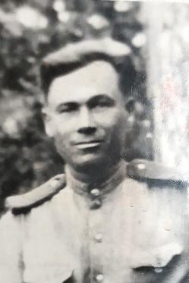 | 1918г. | Золотовским РВК Саратовской области | 2-й Белорусский фронт  2-й Украинский фронт(Киев.Гомель) | рядовой | Медали: »,За. победу над Германией», «20 лет победы в В.О.В. 1941-1945г.г.», «За отвагу» | С.Золотое  Ул,Заговенкова 20
196 | Новиков Аким Тимофеевич | 1916г. | Золотовским РВК Саратовской области | Западный фронт,Карельский фронт,Северня группа войск | рядовой | Медали: »,За. победу над Германией», «20 лет победы в В.О.В. 1941-1945г.г.» | 3 ранения  С.Золотое  пер,центральный 17
197 | Нестеренко Иван Михайлович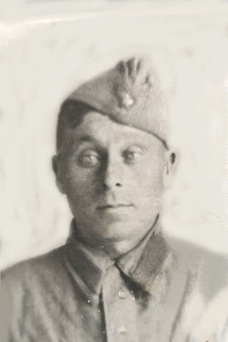 | 1910г. | Золотовским РВК Саратовской области | 2-й Украинский фронт  Вяземский,Западный фронт | сержант | Медали: »,За. победу над Германией», «20 лет победы в В.О.В. 1941-1945г.г.» | 1 ранение  С.Золотое ул.Клинина 41
198 | Осипов Дмитрий Алексеевич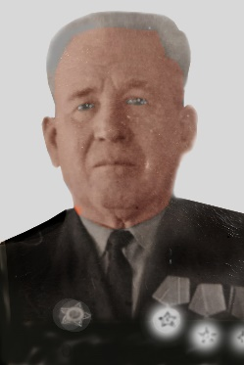 | 08.11.1906г.  17.05.1980г. | Золотовским РВК Саратовской области | Северо-Западный,1-й Белорусский 1-й Прибалтийский фронт | капитан | Ордена: «Отечественной войны 2-й степени»,-2, « Красной звезды»  Медали: «За освобождение Варшавы», «За взятие Берлина», Медали: »,За. победу над Германией», «20 лет победы в В.О.В. 1941-1945г.г.», | 1 тяж.ранение с.Золотое ул.Советская 70
199 | Овчинников Петр Иванович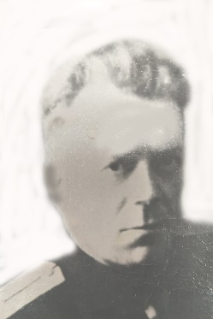 | 29.06.1905г.  25.02.1990г. | Золотовским РВК Саратовской области | 3-й Белорусский ,3-й Украинский фронт  Оборона Москвы | капитан | Медали: »,За. победу над Германией», «20 лет победы в В.О.В. 1941-1945г.г.», «За отвагу», «За боевые заслуги». | 2 ранения,контузия с.Золотое ул.Танцорова 19
200 | Овчинников Петр Николаевич | 1915г. | Золотовским РВК Саратовской области | 2-й Украинский | рядовой | Медали: »,За. победу над Германией», «20 лет победы в В.О.В. 1941-1945г.г.», | С.Золотое ул.Красноармейская 60
201 | Орлов Иван Павлович | 28.06.1910г.  08.08.1979г. | Золотовским РВК Саратовской области | 2-й Украинский фронт,Ленинградский фронт,Освобождение Румынии,Польши,Чехословакии. | старшина | Медали: »,За. победу над Германией», «20 лет победы в В.О.В. 1941-1945г.г.», «За боевые заслуги». | Контузия  С.Золотое ул.Крупская 41
202 | Пермяков Петр Ильич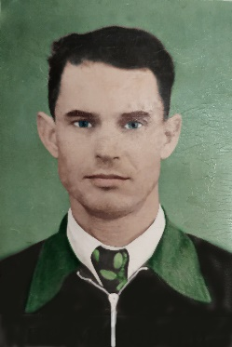 | 30.01.1920г  с.Золотое. | Золотовским РВК Саратовской области | 1-й Украинский фронт | Ст.сержант | Ордена: «Красная звезда»,медали: «За отвагу», «Забоевые заслуги» : «За. победу над Германией», «20 лет победы в В.О.В. 1941-1945г.г.», «За отвагу». | Прошел войну с 1941-1945г.г. от рядового до старшего сержанта.Воевл на 1-й Украинском фронте.Был тяжело ранен 1тяж.ранение,обморожение ног.После войны вернулся в родное село работал учителем .  .с.Золотое ул.Заговенкова43
203 | Пересекин Иван Петрович | 25.08.1911г.  16.05.1975г. | Золотовским РВК Саратовской области | 2-й Украинский фронт | рядовой | Медали: »,За. победу над Германией», «20 лет победы в В.О.В. 1941-1945г.г.», | 1 ранение  Золотое ул.Заговенкова 56
204 | Пономарев Александр Григорьевич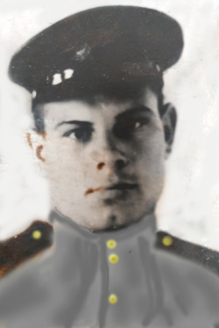 | 01.12.1923г.  24.02.1989г. | Золотовским РВК Саратовской области | 1-й Украинский фронт  Донской фронт | рядовой | Медали: »,За. победу над Германией», «20 лет победы в В.О.В. 1941-1945г.г.», «За отвагу» | С.Золотое
205 | Песков Никифор Константинович | 1909г. | Золотовским РВК Саратовской области | 1-й Украинский,2-й Белорусский,(Москва,берлин) | ефрейтор | Медали: »,За. победу над Германией», «20 лет победы в В.О.В. 1941-1945г.г.», «За отвагу» | С.Золотое  ул.Советская 25
206 | Пятницын Виктор Михайлович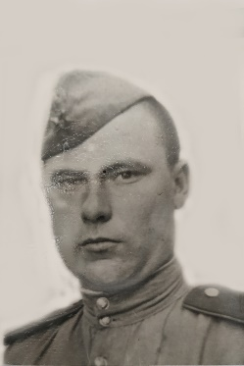 | 22.01.1924г.  16.06.1987г. | Золотовским РВК Саратовской области | Калининский фронт  Прибалтийский фронт | рядовой | Медали: »,За. победу над Германией», «20 лет победы в В.О.В. 1941-1945г.г.», «За отвагу» | 2 ранения  с.Золотое ул.Октябрьская 5
207 | Поляков Григорий Егорович | 1902г. | Золотовским РВК Саратовской области | Карельский фронт | рядовой | Медали: »,За. победу над Германией», «20 лет победы в В.О.В. 1941-1945г.г.», | С.Золото  ул,Колхозная
208 | Приказчиков Александр Матвеевич | 20.11.1923г.  28.01.1989г. | Золотовским РВК Саратовской области | 1.2-й Белорусский,ЦентральныйОсвобождение Москвы,Смоленск,Варшаву,Берлин, | Ст.сержант | Ордена «Красная звезда», «Отечесвенная война 2-й степени»,  «»Орден славы 3-й степени»  Медали: «За отвагу», «За взятие Варшавы», «За взятие Берлина» «За победу над Германией», польская медаль, «За одарницу-Балтику», «20 лет победы в В.О.В.1941-1945г.г.». | 3 ранения  с.Золотое ул.Калинина.22
209 | Просенко Иван Андреевич | 1911г. | Золотовским РВК Саратовской области | Крымский фронт,1-й Украинский фронт. | рядовой | Медали: »,За. победу над Германией», «20 лет победы в В.О.В. 1941-1945г.г.», «За боевые заслуги». | С.Золотое
210 | Похлебаев Александр Михайлович | 23.10.1910г.  13.05.1990г. | Золотовским РВК Саратовской области | Ленингадский фронт  Волховский фронт(Нарва,Псков,Новгород,Таллин) | рядовой | Медали: »,За. победу над Германией», «20 лет победы в В.О.В. 1941-1945г.г.», | 2 контузии  с.Золотое  ул.Крупская 9
211 | Пикинский Владимир Львович | 1911г.р. | Золотовским РВК Саратовской области | 1-й Белорусский фронт | рядовой | Медали: »,За. победу над Германией», «20 лет победы в В.О.В. 1941-1945г.г.», | С.Золотое
212 | Полущев Иван Филиппович | 1909г. | Золотовским РВК Саратовской области | 3-й Украинский фронт | Мл.сержант | Медали: »,За. победу над Германией», «20 лет победы в В.О.В. 1941-1945г.г.», | С.Золотое  ул.Степная 4
213 | Приказчикова Феодосия Александровна | 1923г. | Золотовским РВК Саратовской области | 2-й Украинский фронт  Эв.госпиталь 440 | рядовой | Медали: »,За. победу над Германией», «20 лет победы в В.О.В. 1941-1945г.г.», | С.Золотое  ул.Калинина 22
214 | Пятницын Алексей Павлович | 1920г. | Золотовским РВК Саратовской области | 2-й Украинский фронт | рядовой | Медали: »,За. победу над Германией», «20 лет победы в В.О.В. 1941-1945г.г.», | С.Золотое
215 | Поляков Исай Семенович | 1917г. | Золотовским РВК Саратовской области | 2-й Белорусский фронт | рядовой | Медали: »,За. победу над Германией», «20 лет победы в В.О.В. 1941-1945г.г.», | С.Золотое ул.Красноармейская 84
216 | Похлебаев Василий Михайлович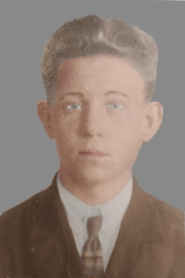 | 1913г. | Золотовским РВК Саратовской области | 2-й Белорусский фронт  Центральный фронт  Дрогобуш,Спасск,Ельня) | рядовой | Медали: »,За. победу над Германией», «20 лет победы в В.О.В. 1941-1945г.г.», | 1 ранение контузия  С.Золотое  ул.Крупская 24
217 | Рогожин Семен Петрович | 26.01.1911г.  1973г. | Золотовским РВК Саратовской области | Юго-Западный фронт | рядовой | Медали: »,За. победу над Германией», «20 лет победы в В.О.В. 1941-1945г.г.», | С.Золотое
218 | Рыжакин Яков Захарович | 01.05.1908г.  04.10.1979г. | Золотовским РВК Саратовской области | Оборона Сталинграда | рядовой | Медали: »,За. победу над Германией», «20 лет победы в В.О.В. 1941-1945г.г.», «За оборону Сталинграда». | 3 груп.ивалид  .с.Золотое  ул Заговенкова
219 | Ребров Григорий Васильевич | 1912г. | Золотовским РВК Саратовской области | 3-й Украинский фронт | рядовой | Медали: »,За. победу над Германией», «20 лет победы в В.О.В. 1941-1945г.г.», | С.Золотое ул.Заговенкова 148
220 | Рыжов Иван Иванович | 1906г. | Золотовским РВК Саратовской области | 2-й Украинский фронт,  2-й Белорусский фронт. | рядовой | Медали: »,За. победу над Германией», «20 лет победы в В.О.В. 1941-1945г.г.», «За боевые заслуги». | С.Золотое
221 | Рукавицын Василий Сергеевич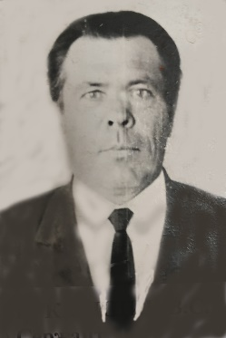 | 1922г. | Золотовским РВК Саратовской области | Оборона Сталинграда  3-й Белорусский  Забайкальский | Ст.сержант | Ордена: «Красная звезда», «Слава 3-й степени»,медали «За взятие Кенигсберга» Медали: »,За. победу над Германией», «20 лет победы в В.О.В. 1941-1945г.г.», «За победу над Японией» | С.Золотое
222 | Рогаткин Владимир Алексеевич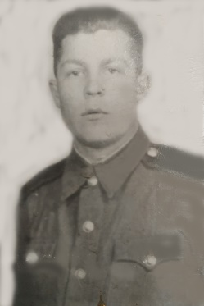 | 1913г. | Золотовским РВК Саратовской области | Западный фронт(Освобождение-Днепропетрорвск,Первомайск) | рядовой | Медали: »,За. победу над Германией», «20 лет победы в В.О.В. 1941-1945г.г.», | С.Золотое  ул.Советская 128
223 | Рудаков Михаил Григорьевич | 1917г. | Золотовским РВК Саратовской области | Оборона Сталинграда  2-й Украинский фронт | старшина | Медали: »,За. победу над Германией», «20 лет победы в В.О.В. 1941-1945г.г.», «За отвагу» | 2 ранения  с.Золотое ул.Октябрьская 39  захоронен на сельском кладбище.
224 | Рогулин Михаил Алексеевич | 1907г. | Золотовским РВК Саратовской области | Калининский фронт | рядовой | Медали: »,За. победу над Германией», «20 лет победы в В.О.В. 1941-1945г.г.», | С.Золотое
225 | Рудаков Владимир Петрович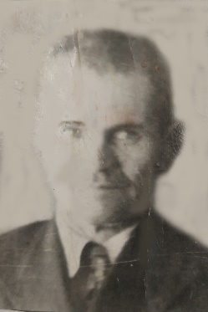 | 02.07.1899г.  27.03.1980г. | Золотовским РВК Саратовской области | Волховский фронт | рядовой | Медали: »,За. победу над Германией», «20 лет победы в В.О.В. 1941-1945г.г.», «За боевые заслуги» | 1 ранение  с.Золотое ул.Октябрьская 21  захоронен на сельском кладбище.
226 | Рогов Семен Ермолаевич | 1904г | Золотовским РВК Саратовской области | Северо-Западный фронт | сержант | Ордена: «Красная звезда». Медали: »,За. победу над Германией», «20 лет победы в В.О.В. 1941-1945г.г.», | 1 ранение отсут.правой голени с.Золотое  ул.Калинина 11
227 | Рогов Антон Андреевич | 1897г. | Золотовским РВК Саратовской области | Черноморский фронт | боец | Орден Ленина-за труд | С.Золотое
228 | Рыжов Михаил Иванович | 11.11.1910г.  13.08.1981г. | Золотовским РВК Саратовской области | 3-й Белорусский фронт | рядовой | Медали: »,За. победу над Германией», «20 лет победы в В.О.В. 1941-1945г.г.», | с.Золотое ул.Советская27
229 | Ребров Иван Николаевич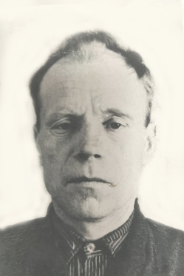 | 02.1914г.  07.10.1979г. | Золотовским РВК Саратовской области | 2-й Белорусский фронт  Прибалтийский фронт | рядовой | Медали: »,За. победу над Германией», «20 лет победы в В.О.В. 1941-1945г.г.», | 3 ранения  с.Золотое ул.Танцорова 53
230 | Рогулин Павел Григорьевич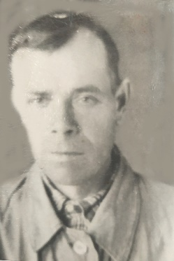 | 01.11.1906г.  31.07.1985г. | Золотовским РВК Саратовской области | 3-й Украинский фронт | сержант | Медали: »,За. победу над Германией», «20 лет победы в В.О.В. 1941-1945г.г.», | 1 ранение  с.Золотое ул.Крупская 57
231 | Рябинина Мария Васильевна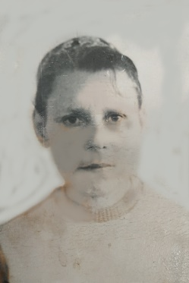 | 21.09.1923г.  02.04.2018г. | Золотовским РВК Саратовской области | 2-й Украинский фронт | ефрейтор | Медали: »,За. победу над Германией», «20 лет победы в В.О.В. 1941-1945г.г.», | с.Золотое  ул.Советская 112  захоронена на сельском кладбище.  Родственников не осталось
232 | Суворов Николай  Алексеевич | 25.05.1914г.  05.05.1985г. | Золотовским РВК Саратовской области | Закавказский фронт  1-й Белорусский фронт  4-й Украинский фронт  (Ростов,Запорожье,Николаев,Варшава,Берлин)  Воен.билет:НП №2041485 | Мл.сержант | Орден:»Крамного знамени»,медали: «За оборону Кавказа», «За освобождения Варшавы»,»За взятие Берлина»,,За. победу над Германией», «20 лет победы в В.О.В. 1941-1945г.г.», | 1 ранение  с.Золотое ул.Первомайская 23
233 | Симаков Борис Васильевич  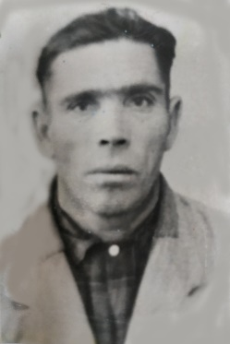 | 02.08.1925г.  19.05.1989г. | Золотовским РВК Саратовской области | 3-й Белорусский фронт  3-й Украинский | Мл.сержант | Медали «За освобождения Варшавы», «За взятие Берлина», «За победу над Германией» »,, «20 лет победы в В.О.В. 1941-1945г.г.», «За отвагу | С.Золотое ул.Заговенкова 30
234 | Суворов Петр Афанасьевич | 1903г.р. | Золотовским РВК Саратовской области | Защита Москвы | рядовой | Медали: «За победу над Германией» | С.Золотое
235 | Смолов Павел Иванович | 1925г. | Золотовским РВК Саратовской области | Карельский  2,3-й Украинский фронт | сержант | Медали «За отвагу» «За боевые заслуги», «За оборону Советского Заполярья», «За взятие Вены», «За победы над Германией», «30 лет Советской Армии и флота», «20 лет победы в В.О.в. 191-1945г.г.» | С.Золотое  Ул.Советская 89
236 | Суворов Николай Иванович | 23.04.1926г.  22.04.1985г. | Золотовским РВК Саратовской области |  | рядовой | Медали: »,За. победу над Германией», «20 лет победы в В.О.В. 1941-1945г.г.», | С.Золотое  ул.Степная 21
237 | Суздальцев Николай Дмитриевич | 1903г. | Золотовским РВК Саратовской области | Сталинградский фронт,Донской | Ст.сержант | Медали: »,За. победу над Германией», «20 лет победы в В.О.В. 1941-1945г.г.», | Контузия  с.Золотое ул.Советская 108
238 | Седышев Евграф Андреевич | 10.11.1914г.  1986г. | Золотовским РВК Саратовской области | 4-й Украинский фронт  Запорожье | рядовой | Медали: »,За. победу над Германией», «20 лет победы в В.О.В. 1941-1945г.г.», | 1 ранение  с.Золотое ул.Советская 123
239 | Склиманов Евгений Захарович | 1915г. | Золотовским РВК Саратовской области | Донской,Сталинградский фронт | рядовой | Медали «а победу над Германией» | С.Золотое  ул.Советская 18
240 | Савин Сергей Васильевич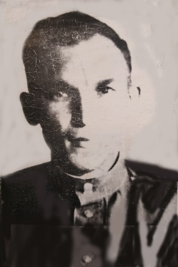 | 1921г. | Золотовским РВК Саратовской области | Сталинградский фронт,  Донской фронт | лейтенант | Медали: »,За. победу над Германией», «20 лет победы в В.О.В. 1941-1945г.г.», «30 лет Советской армии и флота» | Контузия  С.Золотоое ул.Советская 8
241 | Симаков Николай Иванович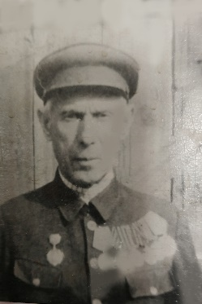 | 02.02.1903г.  06.03.1987г. | Золотовским РВК Саратовской области | Защита Ленинграда  Дальневосточный фронт  (Кенигсберг) | рядовой | Медли: «За боевые заслуги», «За победу над Германией», «За победу над Японией», «За взятие Кенигсберга», «20 лет победы в В.О.В. 1941-1945г.г.» | 1 тяж. Ранение сЗолотое ул.Октябрьская 47
242 | Суворов Василий Федорович  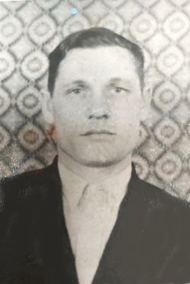 | 1924г. | Золотовским РВК Саратовской области | 1,2-й Украинский фронт,  1-й Белорусский фронт | сержант | Медали: »,За. победу над Германией», «20 лет победы в В.О.В. 1941-1945г.г.», «За боевые заслуги». | 2 ранения с.Золотое ул.Октябрьская 34
243 | Смолов Иван Ефимович  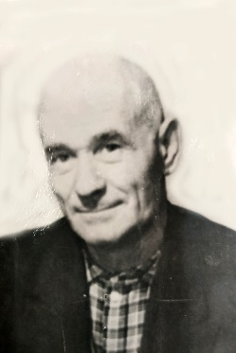 | 28.09.1909г.  28.02.1988г. | Золотовским РВК Саратовской области | Юго-Западный фронт  135 танковая бригада | рядовой | Медали: »,За. победу над Германией», «20 лет победы в В.О.В. 1941-1945г.г.», | 3 тяж.ранения с.Золотое ул.Колхозная 19
244 | Смолов Виктор Петрович | 26.04.1919г.  12.11.1984г. | Золотовским РВК Саратовской области | Защита Ленинграда | Мл.сержант | Ордена «Славы 3-й Степени»,медали «За боевые заслуги»,»За оборону Ленинграда», «,За. победу над Германией», «20 лет победы в В.О.В. 1941-1945г.г.», «В память 250 летия Ленинграда» | С.Золотое ул.Колхозная 27
245 | Смирнов Николай Николаевич | 1909г. | Золотовским РВК Саратовской области | Сталинградская битва | рядовой | Медали: »,За. победу над Германией», «20 лет победы в В.О.В. 1941-1945г.г.», | С.Золотое ул. Колхозная 12
246 | Сарафонов Михаил Иванович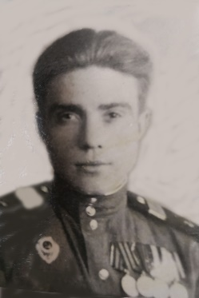 | 1925г. | Золотовским РВК Саратовской области | 1-й Украинский фронт | Ст.сержант | Медали: «За боевые заслуги» «За освобождение Варшавы», «За взятие Берлина», «»За победу над Германией», «30 лет Советской Армии и флота»,»20 лет победы в В.О.В. 1941-1945г.г.» | С.Золотое  ул.Калинина 94
247 | Самохвалов Николай Сергеевич | 1895г. | Золотовским РВК Саратовской области | Донской | рядовой | Ордена «Красной звезды»,медали»»За победу над Германией», «20 лет победы в В.ОВ. 1941-1945г.г.» | С.Золотое
248 | Сластухин Дмитрий Павлович | 1906г. | Золотовским РВК Саратовской области | Сталинрадская битва | Мл.сержант | Медали: »,За. победу над Германией», «20 лет победы в В.О.В. 1941-1945г.г.», «За отвагу | С.Золоое ул.Красноармейская 86
249 | Симаков Василий Кузьмич | 1898г. | Золотовским РВК Саратовской области | С Деникиным,Колчаком | рядовой | Наград нет. | С.Золотое
250 | Смолов Петр Иванович | 27.06.1918г.  31.03.1978г. | Золотовским РВК Саратовской области | Западный фронт  Сталинградский фронтСсталинград,Смоленск,Калач) | старшина | Медали «За оборону Сталингада»,  «,За. победу над Германией», «20 лет победы в В.О.В. 1941-1945г.г.», «За отвагу | 1 ранение  С.Золотое Мельница 5
251 | Смолов Виктор Николаевич | 1926г.  с.Золотое | Золотовским РВК Саратовской области | 2-й Украинский фронт | сержант | Медали: »,За. победу над Германией», «20 лет победы в В.О.В. 1941-1945г.г.», | Родился в Золотом в 1927г.. В семье было 6 человек.Когда Виктору исполнилось 13 лет,началась войнв.С 1941-1944года работал учеником монтера,налаживали телефонную связь в районе. 24.11.1944г. был призван в армию.Начал службу вУльяновской обл.в учебной стрелковой дивиции.После оканчания Куйбышевского военного училища,где было присвоено звание сержанта-переведен в секретную часть под Москвой.Затем служба в Семипалатинске-4 года. Всегопрослужил 7 лет.Демобилизовался в 1951году.проживал в с.Золотое  2 ранения ул №81
252 | Старцев Георгий Александрович | 1912г.  27.08.1981г. | Золотовским РВК Саратовской области | Волжская флотилия  Оборона Сталинграда | 2-й ст.старшина | Медали: »,За. победу над Германией», «20 лет победы в В.О.В. 1941-1945г.г.», | С.Золотое  ул.Крупская 17
253 | Симаков Сергей Ильич | 1901г. | Золотовским РВК Саратовской области | 3-й Белорусский  Московский, Кавказский | Ст.сержант | Медали: »,За. победу над Германией», «20 лет победы в В.О.В. 1941-1945г.г.»,. | Контузия  С.Золотое  Ул.Заговекова 32
254 | Солодовников Александр Романович  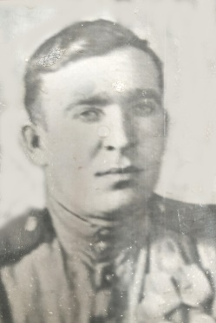 | 1919г. | Золотовским РВК Саратовской области | Западный фронт,  3-й Украинский фронт  Нальчик,Краснодар,Днепропетровск,Кр.Рог) | сержант | Медали: »,За. победу над Германией», «20 лет победы в В.О.В. 1941-1945г.г.», «За боевые заслуги» | 1 ранение  С.Золотое ул.Заговенкова 90
255 | Суконцев Иван Иванович  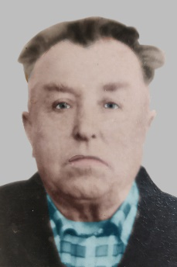 | 02.10.1906г.  31.12.1986г. | Золотовским РВК Саратовской области | Западный фронт | рядовой | Орден : «Отечественной войны 2-й степени», Медали: »,За. победу над Германией», «20 лет победы в В.О.В. 1941-1945г.г.», «За отвагу | Ивалид 2-й группы  с.Золотое  пер.Овражный 3
256 | Симаков Петр Иванович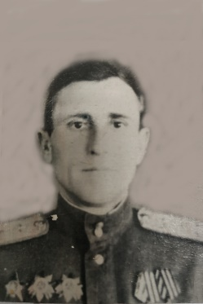 | 1912г. | Золотовским РВК Саратовской области | 2-й Белорусский фронт  1-й Ураинский фронт  (Сталинград,Херсон,Мелитополь,Севастополь,Кенигсберг,Берлин,) | Ст.лейтенант | Ордена: «Красной звезды» Медали: »,За. победу над Германией», «20 лет победы в В.О.В. 1941-1945г.г.», «За отвагу» | Контузия  С.Золотое  Ул.Заговекова107
257 | Смолов Александр Иванович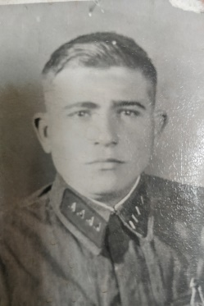 | 1915г. | Золотовским РВК Саратовской области | Западный фронт | рядовой | Медали: »,За. победу над Германией», «20 лет победы в В.О.В. 1941-1945г.г.», | 1 ранение  С.Золотое  Ул.Заговекова 125
258 | Скрипченко Федор Васильевич | 1906г. | Золотовским РВК Саратовской области | 2-Белорусский фронт  2-й Украинский фронт  От Крыма до Берлина) | рядовой | Медали: »,За. победу над Германией», «20 лет победы в В.О.В. 1941-1945г.г.», | 2 ранения с.Золотое ул.Заговенкова 129
259 | Смольянинов Николай Иванович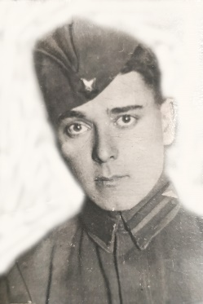 | 1920г. | Золотовским РВК Саратовской области | 1-й Украинский фронт.Западный фронт(Смоленск) | Ст.сержант | Медали: »,За. победу над Германией», «20 лет победы в В.О.В. 1941-1945г.г.»,Орден :»Отечественной войны 2 ой степени». | 1 ранениес.Золотое  Ул.Советская 45
260 | Смолов Михаил Васильевич | 27.11.1906г  07.02.1986г. | Золотовским РВК Саратовской области | 2-й Украинский фронт  Центральный фронт  Курск,Орел,Брянск,Воронеж. | рядовой | Медали: »,За. победу над Германией», «20 лет победы в В.О.В. 1941-1945г.г.», | 3 ранения с.Золотое ул.Советская 109.
261 | Солдатов Никита Федорович  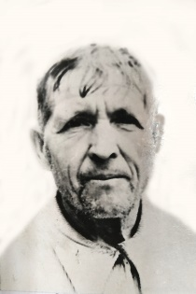 | 01.09.1902г.  06.11. 1980г. | Золотовским РВК Саратовской области | 3-й Белорусский фронт.  2-й Украинский фронт. | рядовой | Медали: »,За. победу над Германией», «20 лет победы в В.ОВ. 1941-1945г.г.» | 1 тяж.ранениес.Золоте ул.Красноармейская 1
262 | Славкин Николай Павлович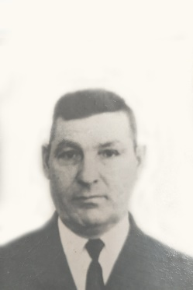 | 1920г. | Золотовским РВК Саратовской области | 2-й Украинский фронт(Ленинград,Рига) | Ст.сержант | Медали: »,За. победу над Германией», «20 лет победы в В.О.В. 1941-1945г.г.»,. | С.Золотое ул.Красноармейская 53
263 | Смолов Федор Павлович | 1914г. | Золотовским РВК Саратовской области | 3-й Украинский фронт | старшина | Медали: »,За. победу над Германией», «20 лет победы в В.О.В. 1941-1945г.г.», «За боевые заслуги». | С.Золотое
264 | Садемцев Василий Федорович |  | Золотовским РВК Саратовской области |  | лейтенант |  | С.Золотое  ул.Калинина 70
265 | Степанов Михаил Иванович |  | Золотовским РВК Саратовской области |  | капитан |  | С.Золотое ул.Пристанская 59
266 | Старцев Василий Егорович |  | Золотовским РВК Саратовской области |  | лейтенант |  | С.Золотое ул.Пролетарская 59
267 | Трофимов Алексей Кондртьевич  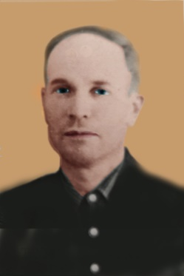 | 1921г. | Золотовским РВК Саратовской области | Оборона Кавказа | Мл.сержант | Медали: «За оборону Кавказа», «За победу над Германией», «20 лет победы в В.О.В.1941-1945г.г.» | С.Золотое
268 | Тишков Алексей Нефедович | 17.03.1920г.  10.09.1989г. | Усть-Кутский РВК  Иркутской области | 2-3-й Украинский фронт,Сталинградский фронт,Курская дуга доПраги. | рядовой | Ордена: « Славы 3-й степени»  Медали: »,За. победу над Германией», «20 лет победы в В.О.В. 1941-1945г.г.», | Инвалид 2-й груп.,1 рнение,контузия  с.Золоте ул.Заговенкова 143
269 | Трифонов Виктор Павлович | 1906г. | Золотовским РВК Саратовской области | 3-й Украинский фронт | старшина | Медали: »,За. победу над Германией», «20 лет победы в В.О.В. 1941-1945г.г.», | С.Золотое ул.Советская 75
270 | Трифонов Петр Павлович | 1909г. | Золотовским РВК Саратовской области | 2-й Белорусский фронт(Минск,Бобруйск) | рядовой | Медали: »,За. победу над Германией», «20 лет победы в В.О.В. 1941-1945г.г.», «За отвагу». | Контузия с.Золотое ул.Советская 76
271 | Теселкин Иван Алексеевич  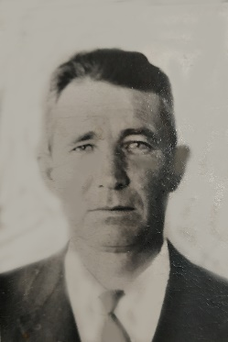 | 15.08.1925г.  23.12.2017г. | Золотовским РВК Саратовской области | Ленинградский фронт  1-й Украинский фронт  Выборг,Краков,Варшава. | сержант | Медали: »,За. победу над Германией», «20 лет победы в В.О.В. 1941-1945г.г.», | После войны проживал в с.Золотое ул.Колхозная 33
272 | Тахтаров Александр Васильевич  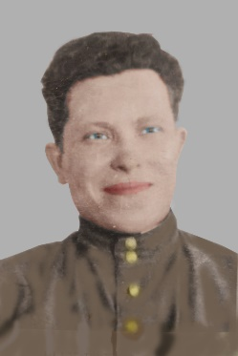 | 18.09.1924г.  30.04.1982г. | Золотовским РВК Саратовской области | 4-й Украинский фронт  Стлинградский фронт(Ростов) | Мл.лейтенант | Ордена: «Отечественная война 2-й степени» Медали: »,За. победу над Германией», «20 лет победы в В.О.В. 1941-1945г.г.», | 2 тяж. ранения  2-я груп.ивалид.  С.Золотое  У.Колхозная 41
273 | Тихонов Иван Яковлевич  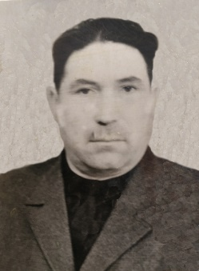 | 1922г. | Золотовским РВК Саратовской области | Крымский фронт | лейтенант | Ордена : «Отечественной войны 2-й степени» Медали: »,За. победу над Германией», «20 лет победы в В.О.В. 1941-1945г.г.», «За боевые заслуги». | 1 тяж. Ранение с.Золоте пер.Центральный 13
274 | Токарева Зинаида Дмитриевна  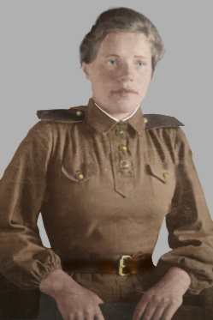 | 1922г. | Золотовским РВК Саратовской области | 3-й Украинский фронтОборона Москвы,дошла до Польши. | ефрейтор | Медали: »,За. победу над Германией», «20 лет победы в В.О.В. 1941-1945г.г.», | С.Золотое ул.Красноармейская40
275 | Тарасов Борис Александович | 13.07.1924г.  24.02.1989г. | Золотовским РВК Саратовской области | 2-й Белорусский фронт | рядовой | Медали: »,За. победу над Германией», «20 лет победы в В.О.В. 1941-1945г.г.», | 2 ранения с.Золотое ул.Колхозная 32
276 | Ткаченко Михаил Дмитриевич | 1926г. | Золотовским РВК Саратовской области | Дальне-Восточный фронт | матрос | Медали: «За победу над Германией», «За освобождение Кореи» , «30 лет Советской Армии и флота». | С.Золоте ул.Колхозная 46
277 | Теселкин Константин Дмитриевич | 08.03.1902г.  15.02.1971г. | Золотовским РВК Саратовской области | 3-й Белорусский фронт | ефрейтор | Медали: »,За. победу над Германией», «20 лет победы в В.О.В. 1941-1945г.г.», «За отвагу», «За взятие Кенигсберга».». | С.Золотое
278 | Трифонов Иван Павлович  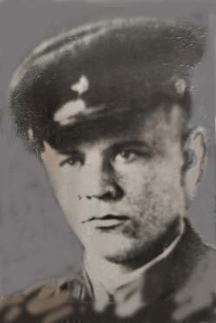 | 15.07.1918г.  с.Золотое | Золотовским РВК Саратовской области | 3-й Украинский фронтЦентральный фронт,Юго-Западный фронт. | старшина | Медали: »,За. победу над Германией», «20 лет победы в В.О.В. 1941-1945г.г.», | Родился в с.Золотое в семье сапажника-кустаря.В.1939г. был призван в армию.воеваал имеет награды.После войны :художник-самородок скульптор создал множество экспонатов и памятников-обелисков,посвященных В.О.В.За свой творческий путь в 1968г.получил почетное звание «Заслуженныйработник Культуры» Контузия,ранение1,  С.Золотое  Ул.Заговенкова 84
279 | Травин Иван Сергеевич  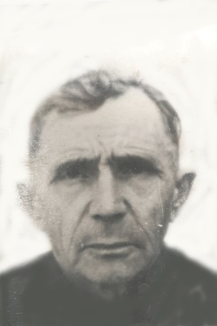 | 1909г. | Золотовским РВК Саратовской области | 3-й украинский фронт | Мл.сержант | Медали: »,За. победу над Германией», «20 лет победы в В.О.В. 1941-1945г.г.», | Контузия  с.Золотое ул.Калинина 128
280 | Терехов Андрей Ефимович  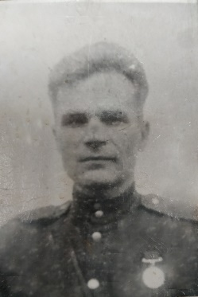 | 10.12.1910г.  14.05.1987г. | Золотовским РВК Саратовской области | 3-й Украинский.Западный фронт,Воронжский фронт. | сержант | Медали: »,За. победу над Германией», «20 лет победы в В.О.В. 1941-1945г.г.», «За боевые заслуги». | 1 ранение  с.Золотое ул.Красноармейская 32
281 | Терехова Зинаида Алексеевна  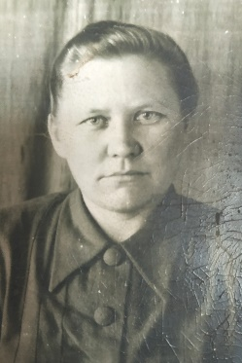 | 1921г. | Золотовским РВК Саратовской области | 3-й Белорусскйи фронт  Воронежский и 2-й Украинский фронт,Освобождение: Харькова,Кровограда,Днепропетровск. | рядовой | Медали: »,За. победу над Германией», «20 лет победы в В.О.В. 1941-1945г.г.», | 1 ранение с.Золотое ул.Красноармейская32
282 | Теселкин Василий Дмитриевич | 1915г. | Золотовским РВК Саратовской области | 2-й Белорусский | рядовой | Медали: »,За. победу над Германией», «20 лет победы в В.О.В. 1941-1945г.г.», | С.Золотое
283 | Теселкин Павел Алексеевич  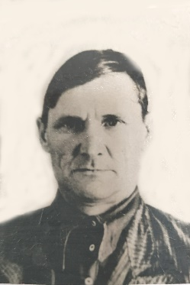 | 1913г. | Золотовским РВК Саратовской области | 2-й Украинский фронт | рядовой | Медали: »,За. победу над Германией», «20 лет победы в В.О.В. 1941-1945г.г.», «За боевые заслуги» | 1 тяж.ранение с.Золотое ул.Заговенкова 140
284 | Трубин Григорий Алексеевич | 1910г. | Золотовским РВК Саратовской области | 3-й Белорусский фронт | Мл.сержант | Медали: »,За. победу над Германией», «20 лет победы в В.О.В. 1941-1945г.г.», | С.Золотое ул.Калинина 90
285 | Филатов Николай Павлович  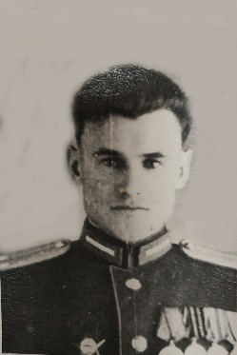 | 1925г. | Золотовским РВК Саратовской области | Ленинградский, Прибалтийский фронт, Дальневосточный фронт. | Ст.лейтенант | Ордена: «Красна я звезда»,медали: «За отвагу».» «»За боевые заслуги», «За победу над Германией». «За победу над Японией». «30 лет Советской Армии и флота», «20 лет победы в В.О.В. 1941-1945г.г.» | С.Золотое  ул.Советская 65
286 | Федоров Сергей Андреевич  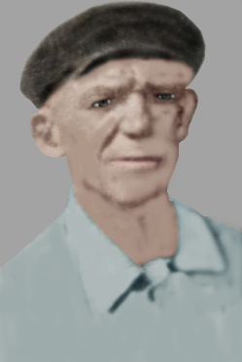 | 1907г. | Золотовским РВК Саратовской области | Сталинградский фронт | рядовой | Медали: »,За. победу над Германией», «20 лет победы в В.О.В. 1941-1945г.г.», «За оборону Сталинграда», | С.Золотое ул.Пролетарская 11
287 | Филатов Борис Петрович  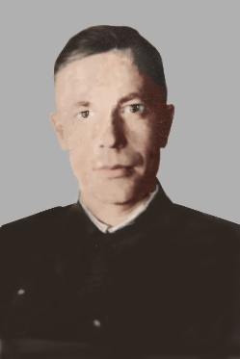 | 16.07.1924г.  06.09.2020г.  с.Золотое | Золотовским РВК Саратовской области | Во внутренних войсках МВД | рядовой | Медали: »,За. победу над Германией», «20 лет победы в В.О.В. 1941-1945г.г.», | Родился в в Золотом в 1924 году. В семье было 9 человек..Отец -рыбак и Борис с7 лет в лодке. Окончил 7кл.. В августе 1942 года был призван в армию во внутренние войска МВД. Затем был направлен в г.Казань, там встретил День Победы.Демобилизовался в 1949году.После войны проживал в С.Золотое  пер.Рабочий 1
288 | Федяшин Федор Николаевич |  | Золотовским РВК Саратовской области |  |  |  | С.Золотое ул.Красноармейская 48
289 | Хохлов Василий Андреевич | 1918г. | Золотовским РВК Саратовской области | Сталинградский фронт, Курско-Орловская дуга. | сержант | Медали: »,За. победу над Германией», «20 лет победы в В.О.В. 1941-1945г.г.», «За Оборону Сталинграда»». | С.Золотое ул.Пролетарская 57
290 | Храмов Василий Алексеевич  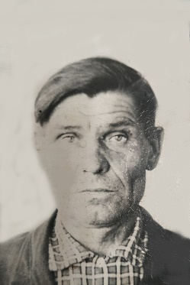 | 1916г. | Золотовским РВК Саратовской области | 3-й Белорусский фронт | сержант | Медали: »,За. победу над Германией», «20 лет победы в В.О.В. 1941-1945г.г.», | 2 ранения с.Золотое пер.Центральный 8
291 | Храмов Владимир Степанович  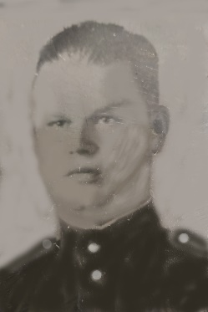 | 1926г. | Золотовским РВК Саратовской области | 2-й Украинский фронт | Ст.сержант | Медали: »,За. победу над Германией», «20 лет победы в В.О.В. 1941-1945г.г.», | 1 ранение с.Золотое ул.Красноармейская 50
292 | Цивкунов Григорий Кузьмич | 1911г. | Золотовским РВК Саратовской области | Сталинградская битва  2-й Украинский фронтСеверо-Западный фронт. | рядовой | Медали: « За боевые заслуги», «За победу над Германией», «20 лет победы в В.О.В. 1941-1945г.г.». | С.Золотое пер.Трудовой 8
293 | Шишлов Александр Васильевич | 1911г. | Золотовским РВК Саратовской области | Сталинградский фронт  Водный транспорт | рядовой | Медали: , «За победу над Германией», «20 лет победы в В.О.В. 1941-1945г.г.». | С.Золотое ул.Первомайская 14
294 | Шишлов Иван Степанович | 27.07.1909г.  19.02.1976г. | Золотовским РВК Саратовской области | 3-й Украинский фронт | старшина | Медали: «За победу над Германией», «20 лет победы в В.О.В. 1941-1945г.г.». | 2 ранениес.Золотое ул.Заговекова 80
295 | Шокин Иван Федорович | 11.10.1907г.  24.09.1981г. | Золотовским РВК Саратовской области | 2-й Украинский фронт  Западный фронт(Смоленск,Витебск,Кенигсберг) | Ст.сержант | Медали: « За боевые заслуги», «За победу над Германией», «20 лет победы в В.О.В. 1941-1945г.г.». | 1 груп. инвалид.  с. Золотое  ул. Заговенкова 23
296 | Шишкин Василий Павлович  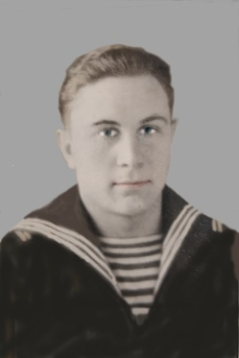 | 1926г. | Золотовским РВК Саратовской области | Дальне-Восточный фронт, Черноморский флот, Участвовал в войне с Японией | Старшина 2-й степени | Медали: « За боевые заслуги», «За победу над Германией», «20 лет победы в В.О.В. 1941-1945г.г.». | с. Золотое  ул. Калинина 121
297 | Шишкин Павел Иванович  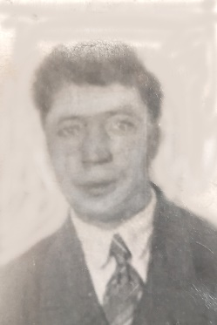 | 06.1901г.  23.07.1984г. | Золотовским РВК Саратовской области | 2-й Белорусский фронт | ефрейтор | Медали: « За боевые заслуги», «За победу над Германией», «20 лет победы в В.О.В. 1941-1945г.г.». «За взятие Берлина». | С.Золотое ул.Калинина 129
298 | Швецов Павел Степанович  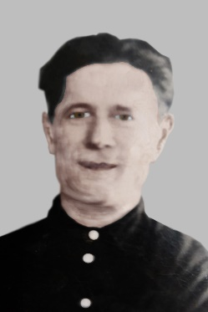 | 12.01.1914г.  19.03.1982г. | Золотовским РВК Саратовской области | Сталинградский фронт | рядовой | Медали:, «За победу над Германией», «20 лет победы в В.О.В. 1941-1945г.г.». | 1 ранение с.Золотое ул.Волжская 13
299 | Шокин Виктор Федорович | 1926г. | Золотовским РВК Саратовской области | 2-й Белорусский фронт | рядовой | Медали: «За победу над Германией», «20 лет победы в В.О.В. 1941-1945г.г.». | С.Золотое ул.Советская 83
300 | Шичкин Михаил Васильевич | 1924г. | Золотовским РВК Саратовской области | 2-й Украинский фронт | рядовой | Медали: «За победу над Германией», «20 лет победы в В.О.В. 1941-1945г.г.». | С.Золотое
301 | Шаповалов Григорий Лаврентьевич | 1914г. | Золотовским РВК Саратовской области | 2-й Белорусский фронт | рядовой | Медали: «За победу над Германией», «20 лет победы в В.О.В. 1941-1945г.г.». | С.Золотое
302 | Шишлова Елена Павловна | 1918г. | Золотовским РВК Саратовской области | Водный транспорт  Б№372112 | рядовой | Медали: «За победу над Германией», | С.Золотое ул.Первомайская 14
303 | Шокин Павел Федорович  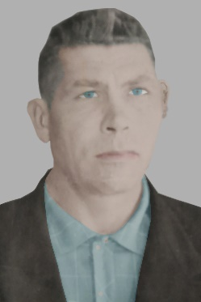 | 1924г. | Золотовским РВК Саратовской области | Сталинрадский фронт,1-й Белорусский,(Варшава,Познань,Берлин) | рядовой | Медали: «За оборонуСталинграда», «За отвагу». «За взятие Берлина»  «За победу над Германией». | С.Золотое ул.Колхозная 58
304 | Щетинина Тамара Яковлевна  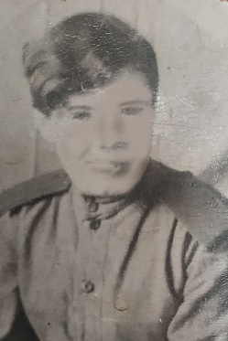 | 1923г. | Золотовским РВК Саратовской области | 1-й украинский фронт(Киев) | рядовой | Медали:«За победу над Германией», «20 лет победы в В.О.В. 1941-1945г.г.». | Контузия с.Золотое ул.Колхозная12
305 | Щетинин Дмитрий Михайлович | 1903г. | Золотовским РВК Саратовской области | Сталинградский фронт | сержант | Медали: « За боевые заслуги», «За победу над Германией», «20 лет победы в В.О.В. 1941-1945г.г.»., «За оборону Сталинграда». | С.Золотое
306 | Щетинин Петр Петрович | 1906г. | Золотовским РВК Саратовской области | 2-й Белорусский фронт | рядовой | Медали: «За победу над Германией», «20 лет победы в В.О.В. 1941-1945г.г.». | С.Золотое
307 | Чумаков Иван Георгиевич  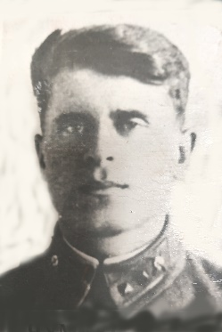 | 1918г. | Золотовским РВК Саратовской области | 3-й Белорусский фронт | Ст.лейтенант | Орден: «Красная звезда».Медали: « За боевые заслуги», «За победу над Германией», «20 лет победы в В.О.В. 1941-1945г.г.». | 1 ранение  с.Золотое ул.Советская 11
308 | Чернов Владимир Петрович | 1924г. | Золотовским РВК Саратовской области | Орловско-Курская дуга  Западный фронт(Орел,Курск) | рядовой | Орден : «Славы 3-й степени»Медали: « За боевые заслуги», «За победу над Германией», «20 лет победы в В.О.В. 1941-1945г.г.». | 1 ранение  с.Золотое ул.Советская 58
309 | Чувпило Валентин Максимович  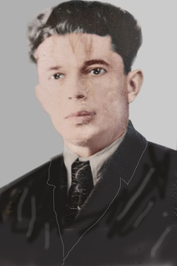 | 1922г. | Золотовским РВК Саратовской области | Юго-Западный фронт,Южный,Украинский фронт,(Донец,Ворошиловград) | лейтенат | Орден: «Отечественной войны 2-й степени»,медали « За победу над Германией», «»20 летпобеды в В.О.В.1941-1945г.г.» | 1 ранение  сЗолотое ул.Октябрьская 12
310 | Чукалин Петр Никитич | 1889г. | Золотовским РВК Саратовской области | С Деникиным | рядовой | Наград нет | С.Золотое
311 | Четвериков Дмитрий Федорович | 1919г. | Золотовским РВК Саратовской области | Западный фронт  Смоленский фронт(под Ржевом) | рядовой | Медали: «За победу над Германией», «20 лет победы в В.О.В. 1941-1945г.г.». | 1 ранение  с.Золотое  ул.Калинина 82
312 | Чукалин Василий Федорович | 1913г. | Золотовским РВК Саратовской области | Кавказский фронт | рядовой | Медали: «За оборону Кавказа», «За освобождение Варшавы»,»За победу над Германией». | С.Золотое
313 | Яшин Михаил Иванович | 21.11.1910г.  06.03.1971г. | Золотовским РВК Саратовской области | 1-й Украинский фронт  Дальне-Восточный фронт | капитан | Ордена : «Красная звезда», «Отечественая война 1,2-й степени»медали: «За победу над Германией» «За освобождение Кореи», «30 лет Советской Армии и флота», «За победу над Японией», «20 лет победы в В.О.В. 1941-1945г.г.». | С.Золотое

